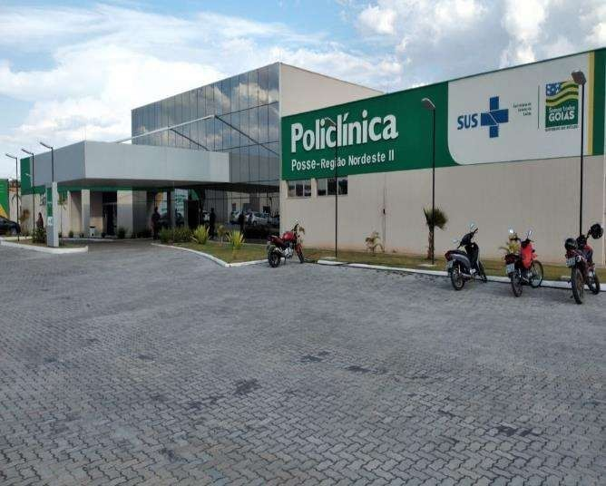
RELATÓRIO GERENCIAL

CONTRATO DE GESTÃO Nº051/2020
Competência: setembro/2021

Sumário
1-Apresentação 3
2-Ações Voltadas Para Qualidade 4
2.1-Relatório da Pesquisa de Satisfação 4
2.2-Relatório das Comissões 16
2.2.1 - Comissão de Núcleo de Ensino, Pesquisa e Extensão 16
2.2.2 - Comissão de Núcleo de Segurança do Paciente 16
2.2.3 - Comissão de Serviço de Controle de Infecção Relacionada a Assistência à Saúde______________________________________________________________17
2.2.4 - Comissão de Gerenciamento de Resíduos de Saúde 17
2.2.5 - Comissão de Ética Multiprofissional 18
2.2.6 - Comissão de Avaliação de Análise de Revisão de Prontuários Médicos 18
2.2.7 - Comissão de Proteção Radiologia 19
2.2.8 - Comissão de Farmácia e Terapêutica 20
3-Atividades Realizadas No Mês 21
4-Relatório Do Serviço Da Carreta de Prevenção 28
4.1 – Descritivo das cidades, atendimentos, agendados, resultados 28
5-Relatório de Recursos Humanos 32
5.1 Afastamentos Covid e demais afastamentos 32
5.2 EPI 33
6-Relatório Do Serviço De Hemodiálise 34
ANEXOS

1-Apresentação

O Instituto CEM é uma Instituição de direito privado sem fins lucrativos, fundada em 05 de março de 2010, inscrito no CNPJ/MF 12.053.184/0001-37, está localizado Estado de Goiás, Av. Dep. Jamel Cecílio, 2496, SALA 26 a - Jardim Goiás, Goiânia – GO, devidamente contratalizado com Secretaria do estado de Goiás, por meio de Contrato de Gestão, para o gerenciamento, a operacionalização e a execução das ações e serviços de saúde em regime de 12 horas/dia na Policlínica Regional - Unidade de Posse, localizada à Av. Juscelino Kubitscheck de Oliveira na confrontação com terras da Prefeitura Municipal de Posse, setor Buenos Aires, Posse – GO, CEP: 73.900-000.
A Policlínica Regional - Unidade de Posse, tem caráter regionalizado, definido após avaliação técnica da demanda por atendimento ambulatorial na rede pública de saúde, proporcionando, assim, maior rapidez ao diagnóstico e ao tratamento com atendimento de forma próxima e acessível ao cidadão, por meio de prestação de um conjunto de serviços que garantam uma intervenção rápida, eficaz e precoce. Além de orientar a terapêutica e ampliar a oferta de serviços ambulatoriais especializados da necessidade regional nos problemas de saúde que não podem ser plenamente diagnosticados ou orientados na rede básica, mas que não precisam de internação Hospitalar ou atendimento de urgência.

“Excelência é o resultado gradual de sempre se esforçar para fazer o melhor” Pat Riley

2-Ações Voltadas Para Qualidade

2.1-Relatório da Pesquisa de Satisfação
O presente relatório apresenta o resultado da pesquisa de satisfação dos usuários Policlínica Estadual da Região Nordeste – Posse, realizada entre os dias 01 à 30 de setembro de 2021, o método utilizado foi de amostragem. Os dados obtidos são consolidados por gráficos, para melhor visualização da percepção dos usuários no que se refere ao atendimento geral, limpeza, conforto e estrutura do prédio.
Continuando com a nossa pesquisa de satisfação setorizada, para melhor percepção do grau de satisfação dos usuários da Policlínica Estadual da Região Nordeste – Posse. Dessa maneira conseguimos acompanhar de forma mais efetiva os atendimentos de cada setor.
Avaliação do atendimento por setor
A tabela a seguir contém a quantidade de avaliações ruim, regular, bom e ótimo em cada setor e o percentual das avaliações de cada setor do mês setembro, e esses resultados são demonstrados nos gráficos a abaixo.
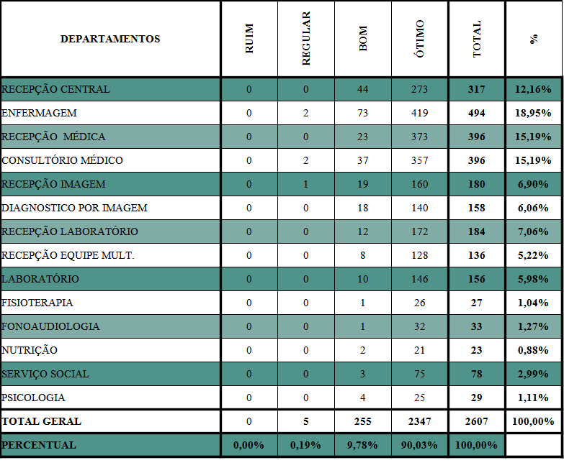
Neste primeiro gráfico está descrito o percentual de avaliação ruim, regular, bom e ótimo, dos atendimentos de cada setor da Policlínica.
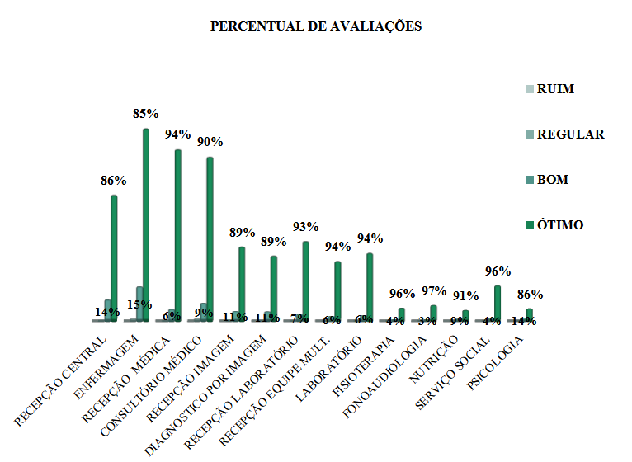
Neste segundo gráfico está descrito o percentual de avaliações de cada setor da Policlínica.
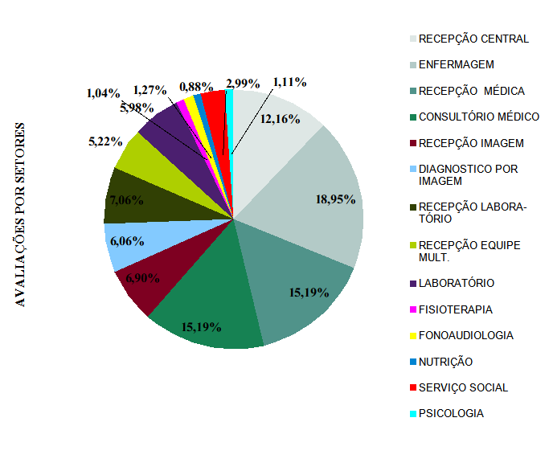

Este terceiro gráfico demonstra o índice geral de satisfação dos usuários da Policlínica, no quesito atendimento.

Observando os gráficos acima, notamos que a Policlínica vem mantendo o bom índice de avaliação, mesmo os setores que menos avaliou tem bons resultados.
A Policlínica Estadual da Região Nordeste – Posse tem atendido as expectativas dos nossos pacientes, sabemos que temos pontos a ser melhorado, principalmente no quesito marcação de retornos das consultas, pois tivemos muitas reclamações em relação a marcação via telefone fixo, como a demanda é alta, no dia em que abre as agendas geralmente os pacientes têm dificuldades para conseguir uma ligação, pois a linha fica congestionada, neste mês tivemos um grande número de pessoas que vieram pessoalmente para marcar o retorno, devido não conseguir fazer isso por telefone, no entanto, a administração já nos informou que já foram tomadas as devidas providências para sanar a questão da linha telefônica.
Sabemos que, mesmo com alto índice de satisfação, necessitamos constantemente aprimorar nossos serviços, pois também temos reclamações, é são elas que nos ajuda a melhorar diariamente nossa prestação de serviço. Aqui vale ressaltar a importância de sempre ouvirmos nossos usuários, pois são eles que nos dão a dimensão da qualidade de nosso atendimento, e nos ajuda a estarmos aprimorando sempre até chegarmos ao nível de excelência desejado.

Avaliação da limpeza por setor

No quesito limpeza, seguindo a mesma linha de avaliação dos setores de atendimentos, os níveis de satisfação dos usuários são ótimos.
Vejamos os resultados na tabela e nos gráficos a seguir.
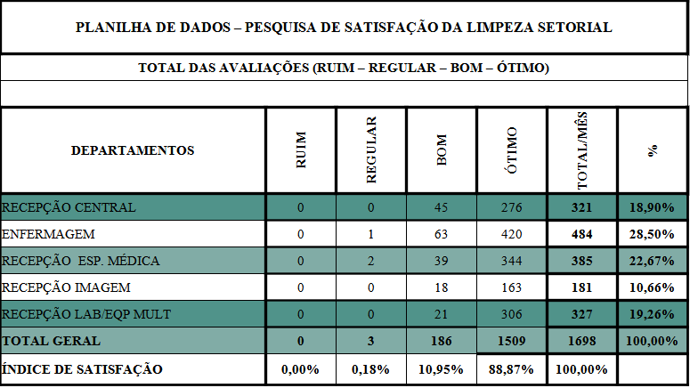
Neste gráfico, está descrito o percentual de avaliação ruim, regular, bom e ótimo, da limpeza de cada setor da Policlínica.

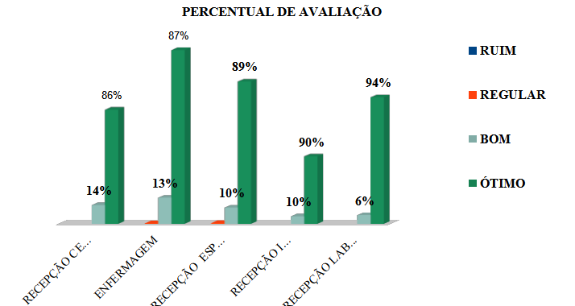

Neste gráfico está descrito o percentual de avaliações da limpeza de cada setor da Policlínica.
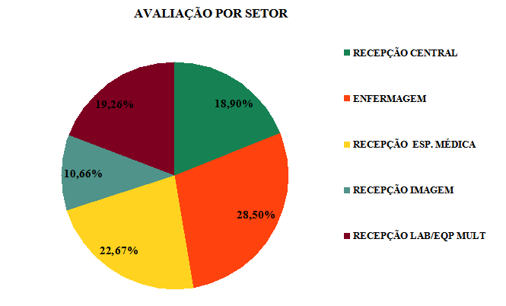

Este gráfico demonstra o índice geral de satisfação dos usuários da Policlínica, no quesito limpeza.

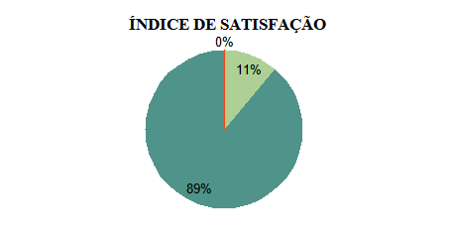

Nesta planilha está descrito o quantitativo de pesquisas realizadas em cada setor, nos meses de agosto e setembro, esses resultados são demonstrados em gráficos para melhor percepção da aplicação da pesquisa e fazer um comparativo entre os meses.

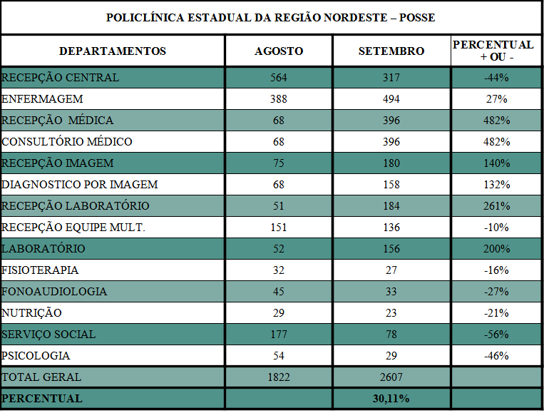
O gráfico a seguir representa o quantitativo de pesquisa em cada setor nestes dois meses.

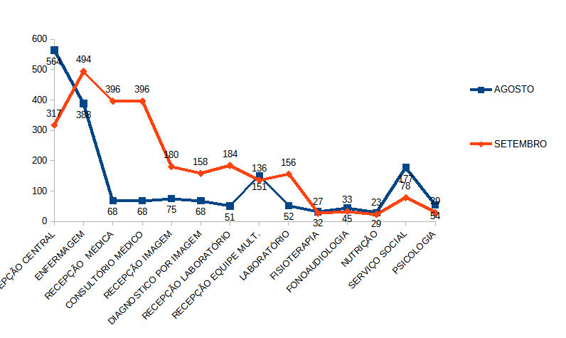
Como podemos verificar na tabela e nos gráficos, tivemos 50% dos setores que diminuiu o número de pesquisa, porém no geral tivemos um aumento de 30,11% no total de pesquisas.
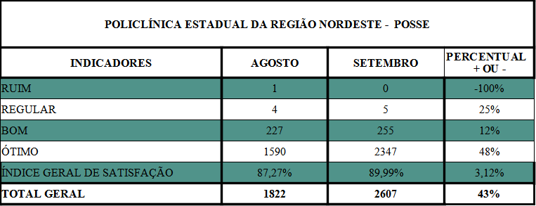
A planilha e o gráfico a seguir, destaca um aumento positivo nas avaliações regular, bom e ótimo, e uma queda de 100% na avaliação ruim. Tivemos também um aumento 3,12% no índice geral da satisfação.

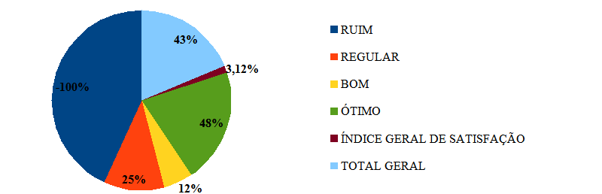

Avaliação Hemodiálise

A clínica de Hemodiálise como um importante setor da Policlínica Estadual de Região Nordeste – Posse, também é realizada pesquisa de satisfação, porém, por se tratar de pacientes fixos, ou seja, como são pacientes renal crônico, e faz dialise três vezes por semana, utilizamos outro método para realizar a pesquisa de satisfação. Neste caso, aplicamos a pesquisa quinzenalmente utilizando o aplicativo SurveyMonkey, neste aplicativo foram criadas 09 perguntas relacionada ao atendimento dos pacientes da Hemodiálise. Essas perguntas podem ser enviadas via WhatsApp ou podem ser coletadas as respostas direto ao paciente, no caso da clínica de Hemodiálise o coordenador RT explica como funciona a pesquisa e pede para os pacientes responderem diretamente no celular usado para esse trabalho na clínica de hemodiálise. Dessa forma foi aplicada a pesquisa de satisfação na clínica de Hemodiálise, e tem nos retornado bons resultados e informações importantes para a melhoria das atividades desenvolvida no setor.
Veremos a seguir o resultado dessa pesquisa realizada na hemodiálise no mês de agosto.
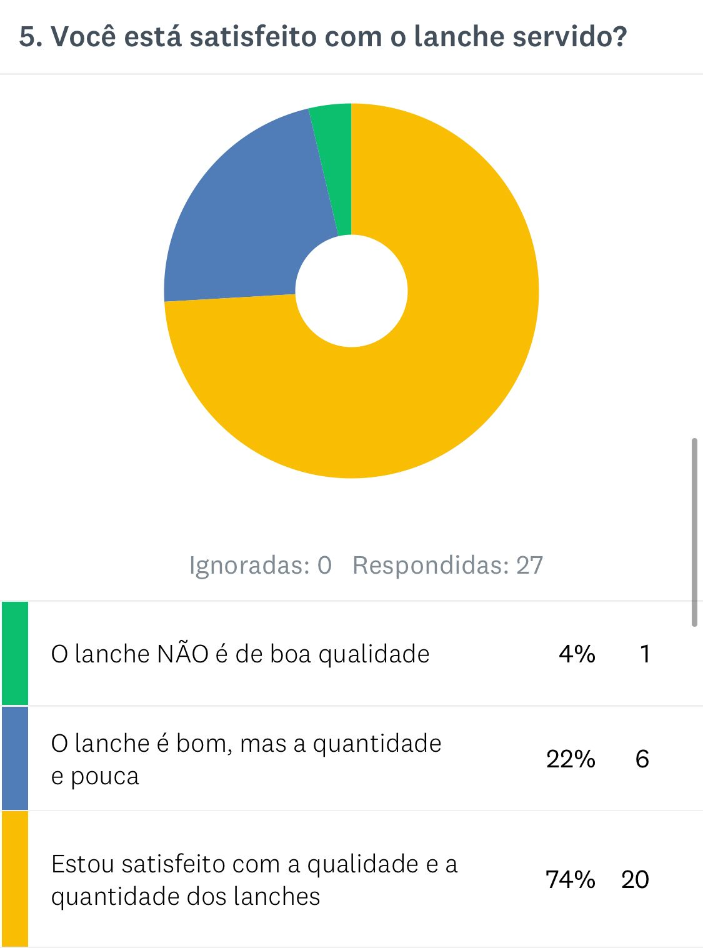
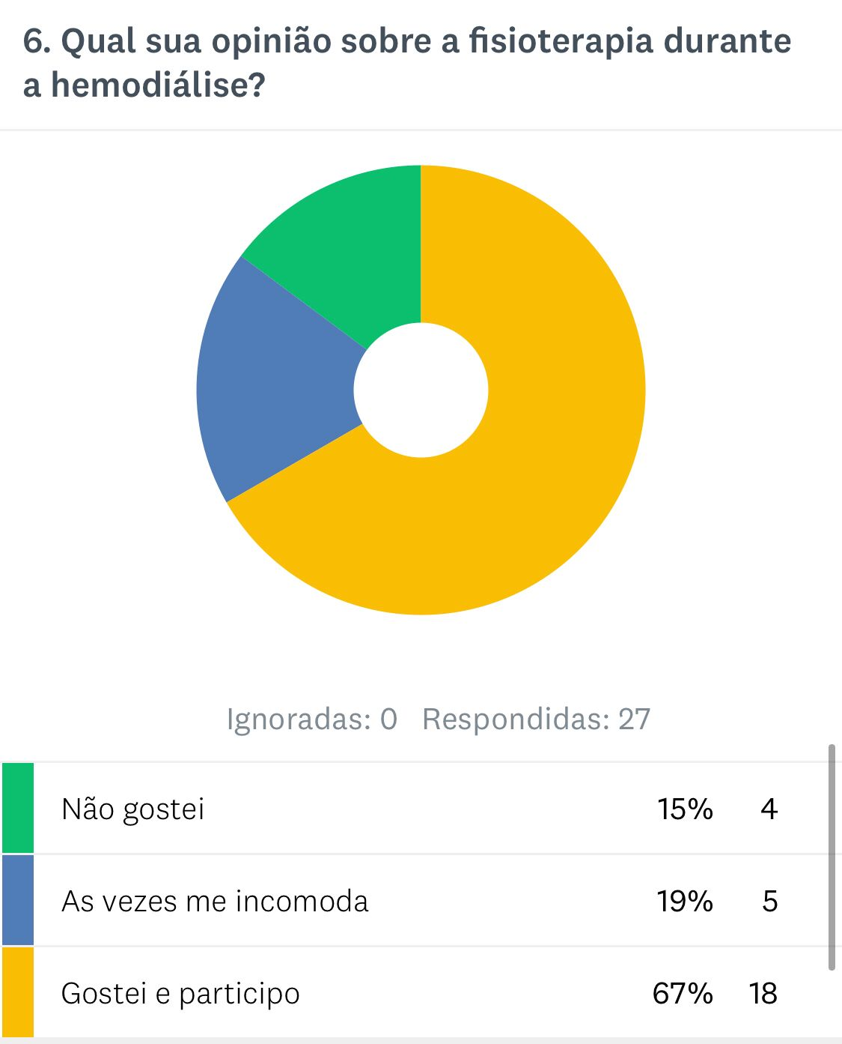
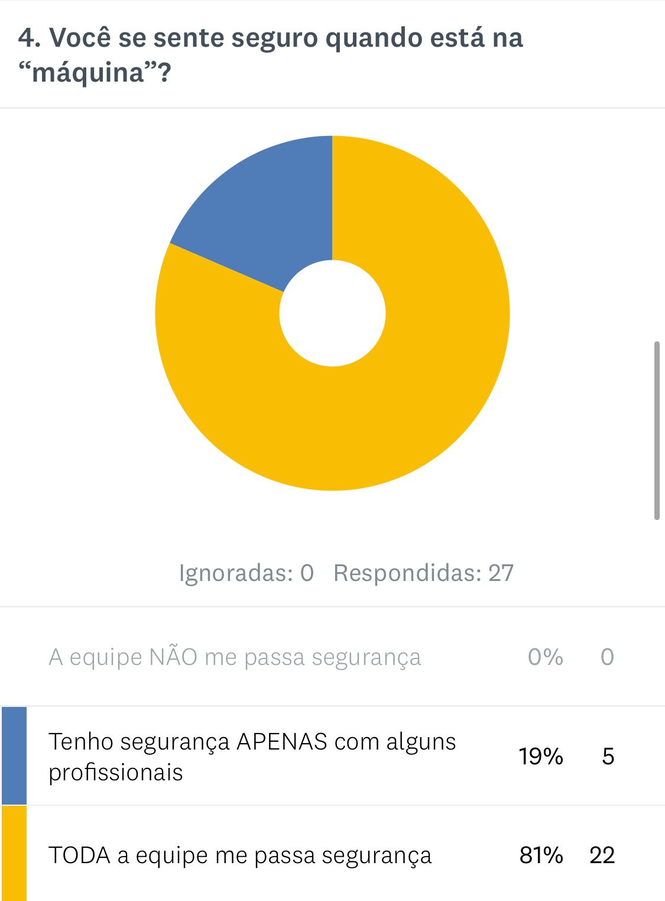
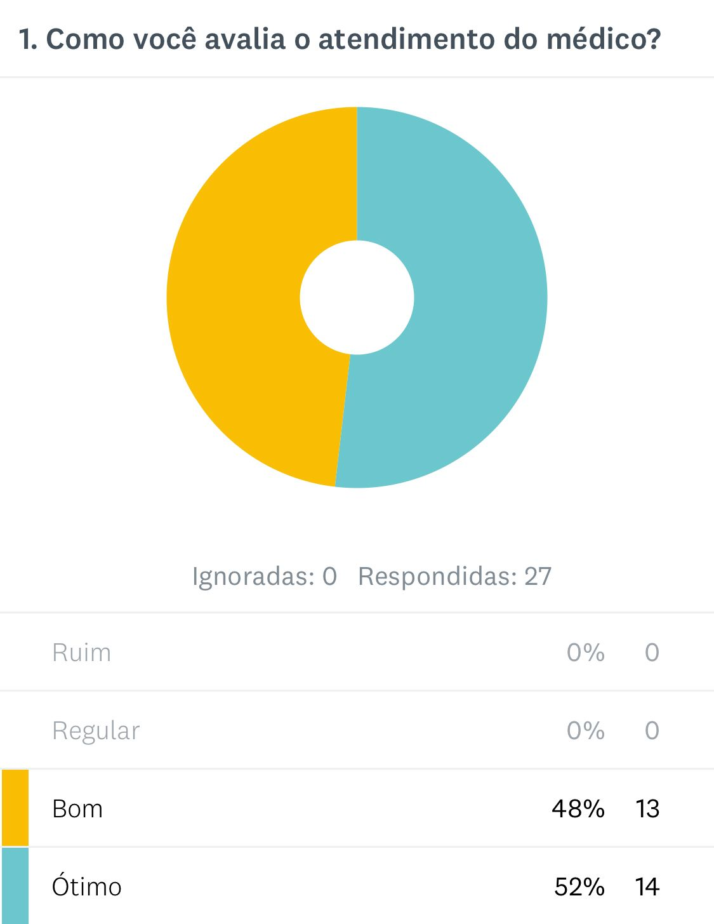
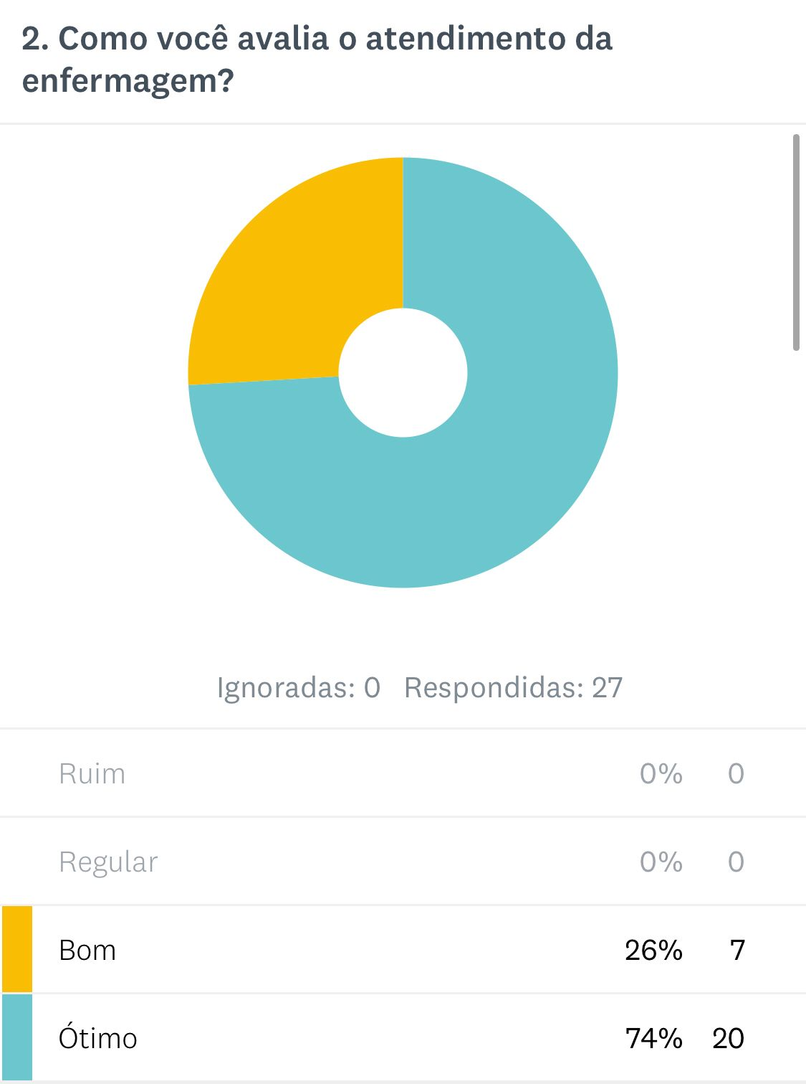
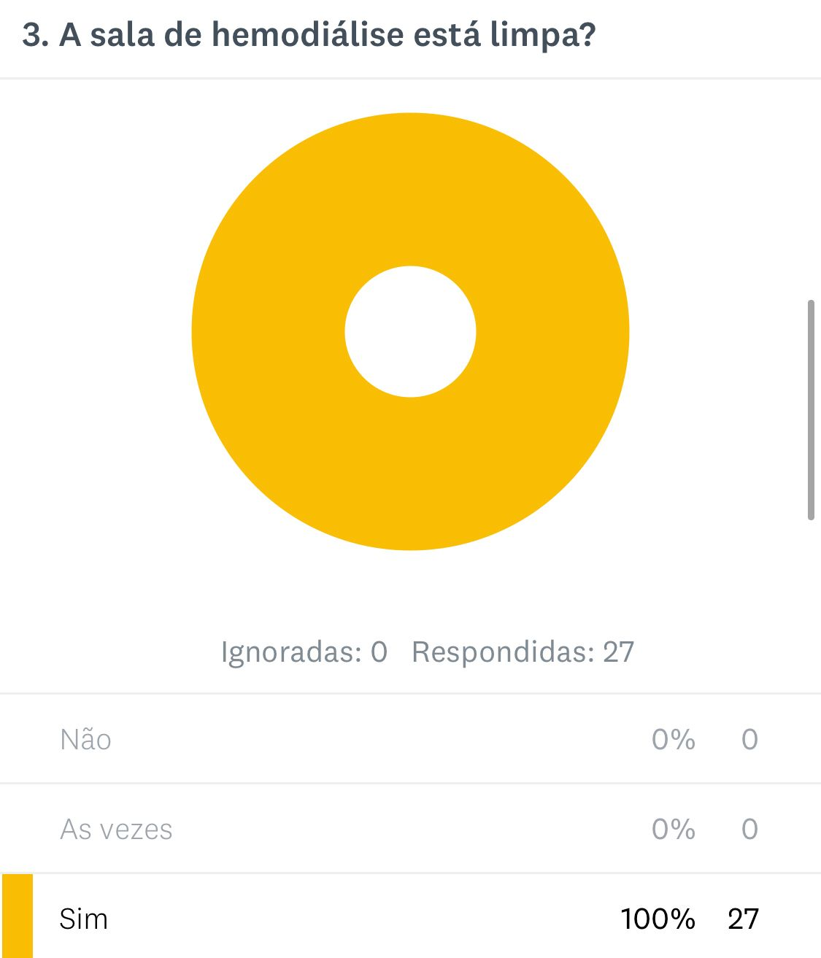

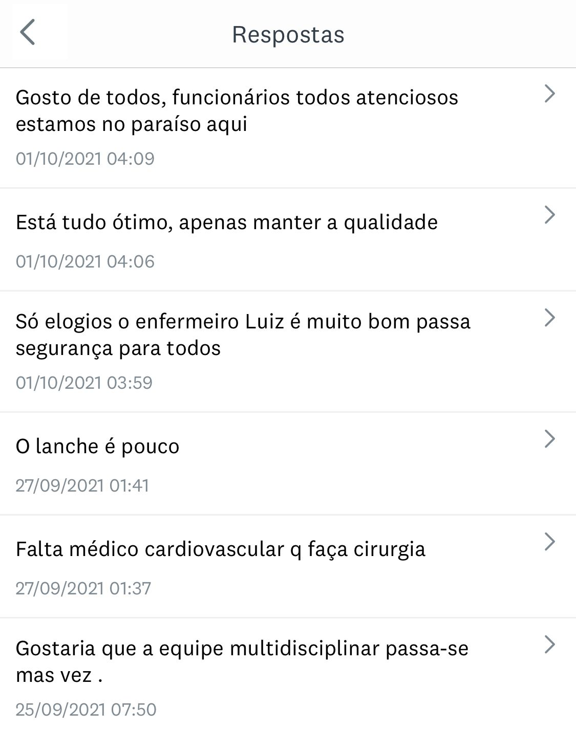
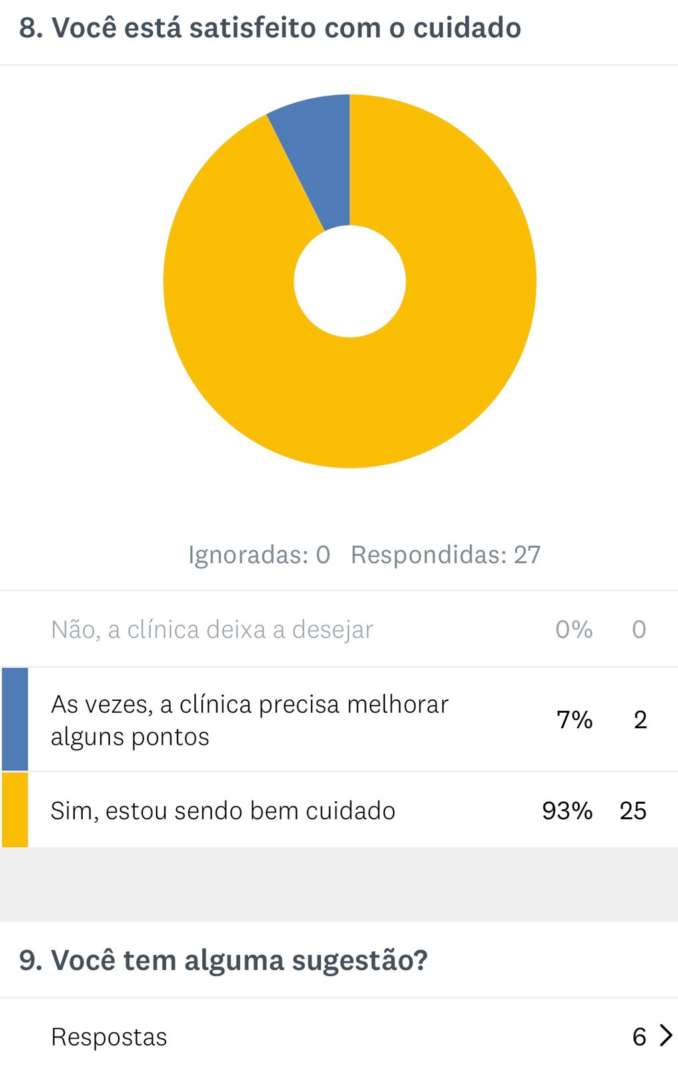
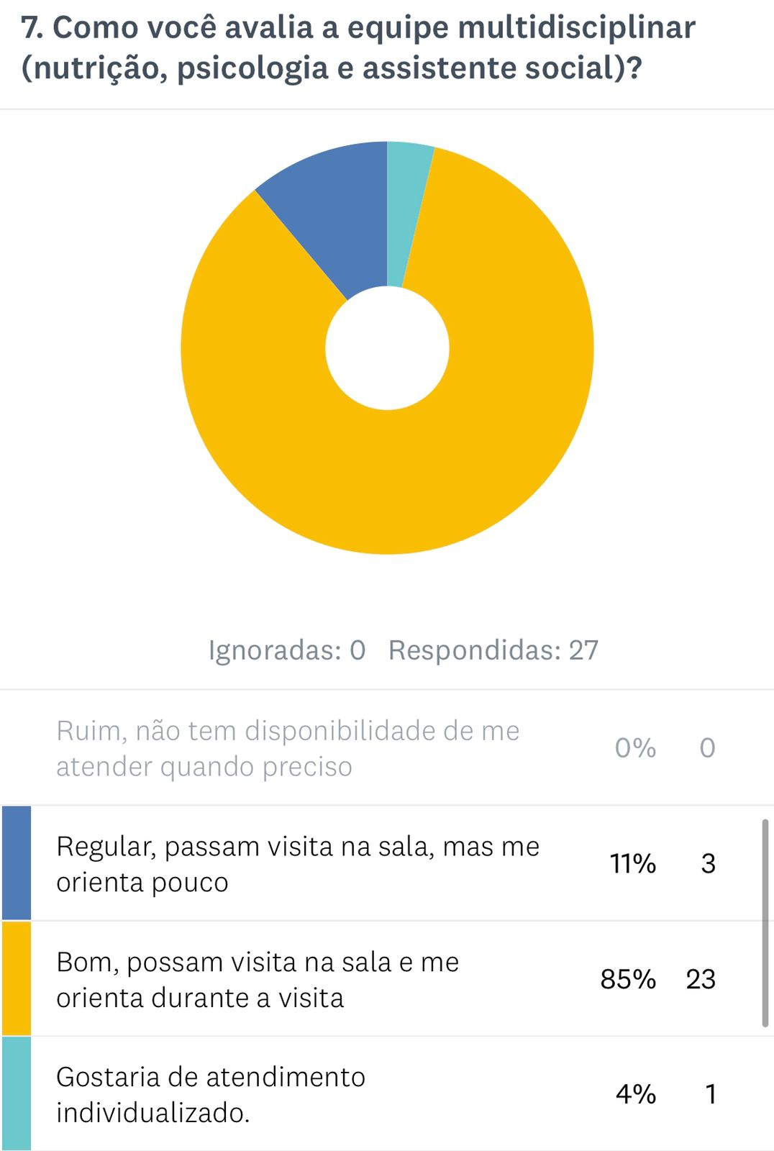

No setor de Hemodiálise, os quesitos atendimento, limpeza, segurança na máquina de Hemodiálise, alimentação, equipe multidisciplinar e satisfação, o índice de satisfação ficou da seguinte maneira: atendimento médico ficou em 52%, equipe de enfermagem está em 74%, limpeza 100%, segurança na máquina 81%, qualidade e quantidade do lanche 74%, fisioterapia 67%, disponibilidade da equipe multidisciplinar (nutrição, psicologia e assistente social) 85% e 4% gostaria de atendimento individualizado e satisfação com o cuidado com o paciente 93%. No geral a índice de satisfação está bom, tivemos aumento em todos os índices em relação ao mês anterior.

Análise geral dos resultados da pesquisa de satisfação

Ante os resultados expostos nas tabelas e gráficos, constata-se que a Policlínica Estadual da Região Nordeste – Posse, vem mantendo o seu alto índice de satisfação com pequenas alterações de um mês para outro, neste mês as avaliações ficaram com um índice geral de aprovação de 90,03% no atendimento e 89% na limpeza e 100% na hemodiálise, esses números colocam a Policlínica com um excelente atendimento, esse é o resultado que buscamos e queremos sempre, ou seja, prestar o melhor serviço da região aos nossos usuários.

Ouvidoria da Policlínica Estadual da Região Nordeste – Posse

A Ouvidoria da Policlínica Estadual da Região Nordeste – Posse tem por objetivo intermediar a relação usuários e a Gestão, desta forma garantir que o direito de ambos seja exercido e tratado adequadamente. Têm a atribuição de receber as manifestações encaminhadas pelos usuários da Policlínica e levá-las ao conhecimento de cada responsável pelos setores competentes para devidas providências.
Desta forma, todas as demandas de reclamações, elogios, sugestões e quais que outra que é de responsabilidade desta Ouvidoria, são registradas no Sistema OuvidorSuS. O OuvidorSUS é um sistema informatizado da ouvidoria geral do ministério da saúde, que permite a disseminação de informações, o registro e o encaminhamento das manifestações dos cidadãos, como reclamações, elogios, sugestões, solicitações, denúncias e informação.
Após o devido acolhimento e escuta ao usuário, as manifestações são registradas, analisadas, classificadas, tipificadas e encaminhadas para o setor responsável, que acompanha o desenrolar até o retorno ao cidadão e a finalização das manifestações.
A implantação da Ouvidoria da Policlínica Estadual da Região Nordeste – Posse iniciou – se com um ofício envaido a SES-GO, solicitando a capacitação dos colaboradores para atuação na Ouvidoria. A capacitação foi realizada na sala de reuniões da Policlínica pelo aplicativo ZOOM, nos dias 27, 28 e 29 de outubro, das 8:30 às 12:30 h. Os seguintes colaboradores participaram da capacitação, tendo a seguinte função:
- Meire Encarnação Ribeiro – Gestora do Sistema OuvidorSUS
- Anisia Vieira de Barros – Técnico do Sistema OuvidorSUS
- Cledimar Bispo dos Santos – Técnico do Sistema OuvidorSUS
- Kamila Timo Oliveira Mesquita – Técnico do Sistema OuvidorSUS
A primeira demanda foi registrada em 23/11/2020, porém, só foi dado prosseguimento em janeiro de 2021, devido à necessidade de cadastro de uma subrede dentro do Sistema OuvidorSUS para fazer o encaminhamento das demandas, situação que foi solucionada em janeiro de 2021 quando a Gestão do Sistema passou ser de responsabilidade da Técnica Anisia viera de Barros, desde então o sistema vem sendo alimentado de acordo com as demandas recebidas pela ouvidoria.
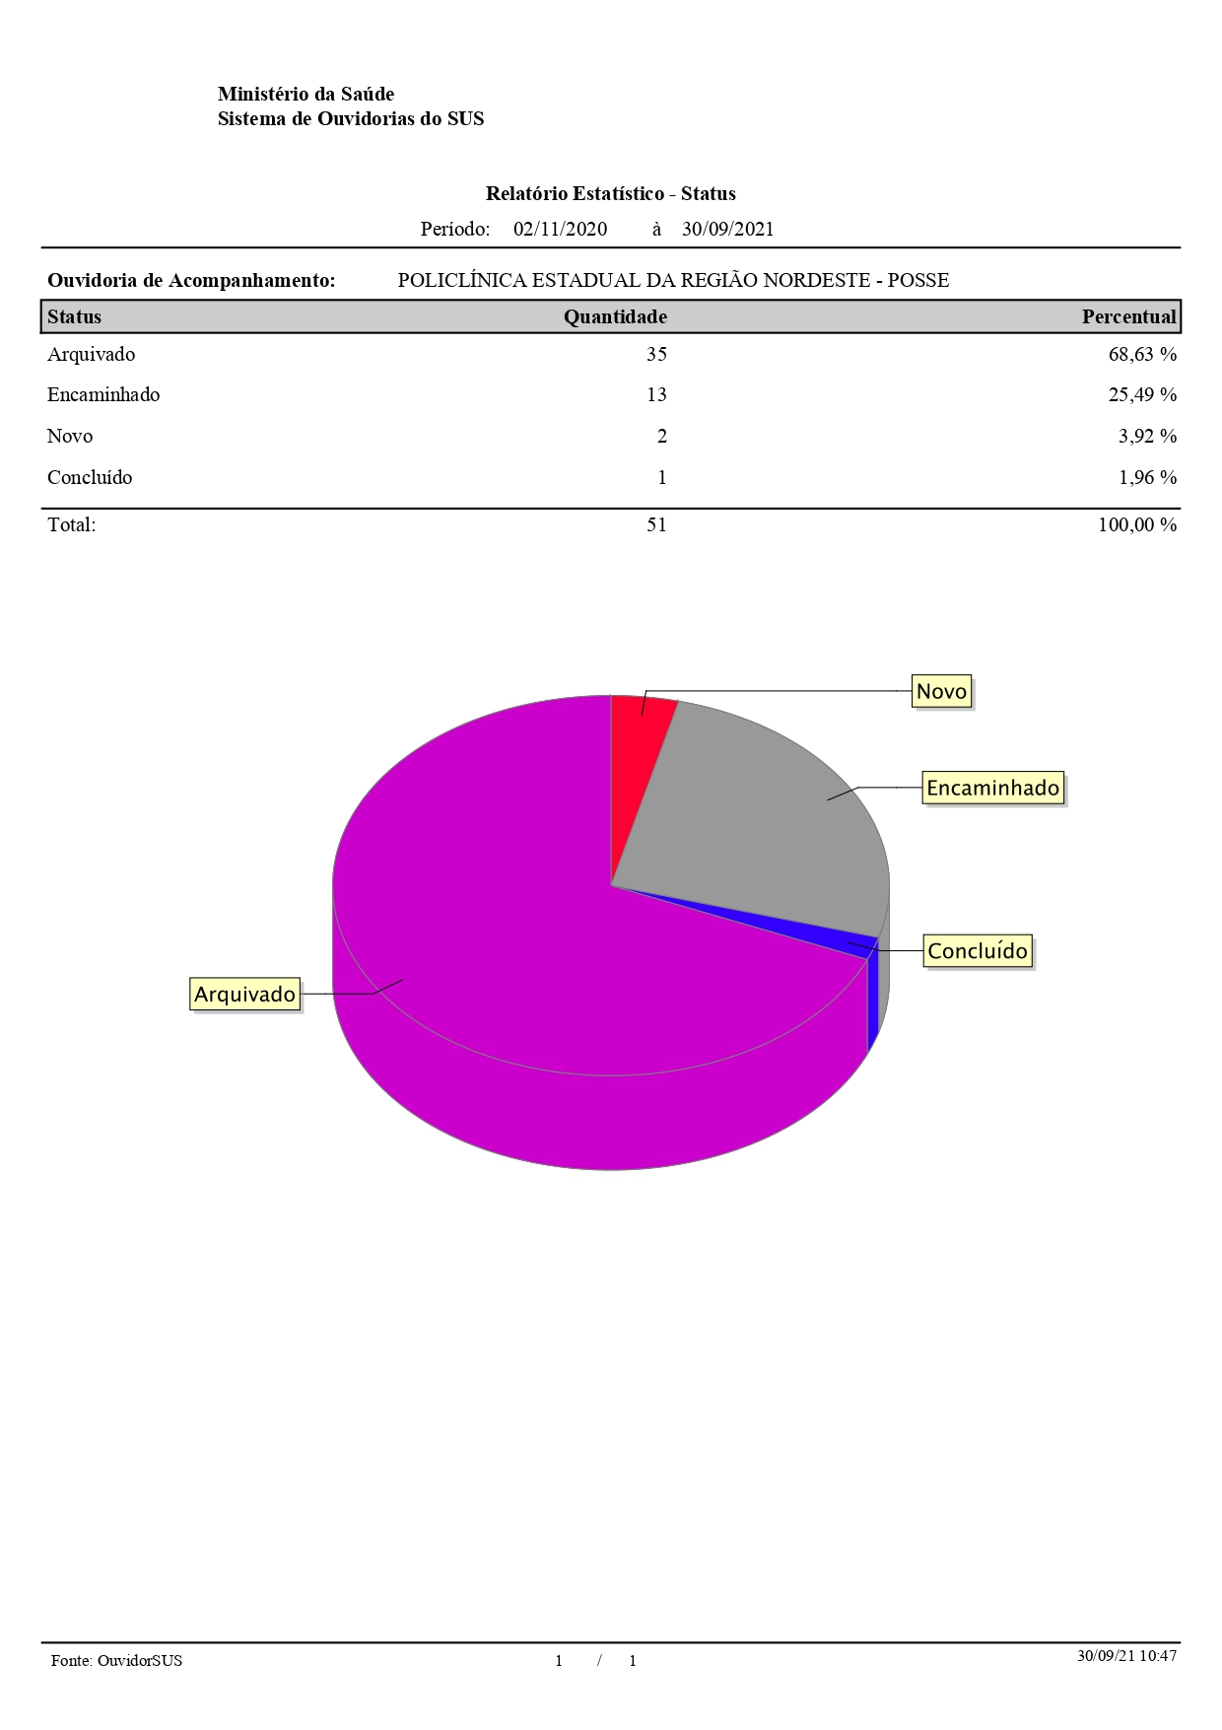
A Ouvidoria da Policlínica Estadual da Região Nordeste – Posse, desde a sua implantação no mês de novembro de 2020, registrou um total de 51 manifestações, sendo 48 pessoalmente, 01 carta e 02 por e-mail, deste total 13 são elogios, 35 reclamações, 02 sugestões e 01 solicitação. Como mostrado nos gráficos gerado pelo Sistema OuvidorSUS, no período de 01/11/2020 à 30/09/2021.

Legenda das demandas:
Novo: foi feito um novo registro
Encaminhado: Novo registro aguardando parecer do setor responsável
Concluído: Após envio de resposta para o demandante
Arquivado: Após a conclusão, faz-se o fechamento da demanda e posteriormente são arquivadas automaticamente pelo sistema.
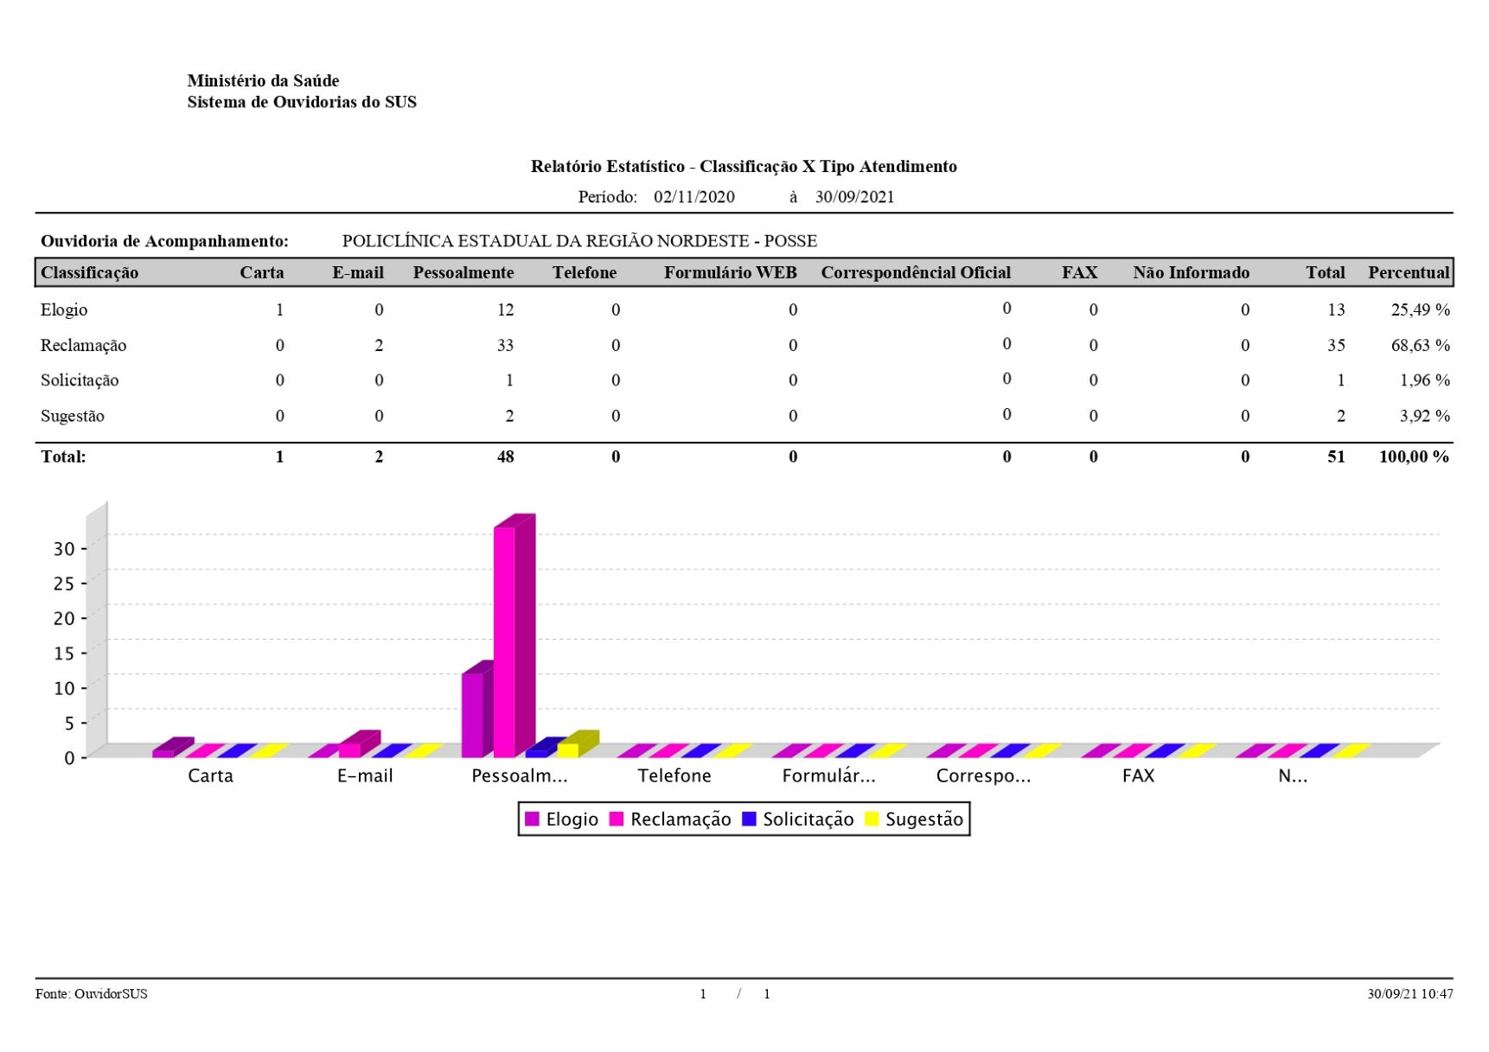
Além da alimentação do Sistema OuvidorSUS, recebemos pacientes que muitas vezes não querem fazer uma reclamação formal, apenas querem que o problema seja resolvido naquele momento, por exemplo: demora no atendimento e falta de vagas para retorno com algumas especialidades. Quando há essa possibilidade, buscamos os responsáveis para tentar resolver tal situação.

_________________________________________
Anísia Vieira de Barros
Assistente de Ouvidoria

ANEXOS

Aqui estão descritas todos as observações, que os pacientes de todos os setores, colocam no papel da pesquisa de satisfação, quando estão respondendo a pesquisa. Tem dias que não há observação em nenhum setor. Estas manifestações não são registradas no sistema OuvidorSuS pelo fato não terem identificação. O sistema OuvidorSuS até permite registro de manifestação de elogio de forma anônima, porém é necessário informar ao menos o município de residência do manifestante, nestes relatos não tem nenhum tipo de identificação, por isso não é possível fazer o registro no sistema OuvidorSuS.

02/09/2021
- Sugiro que tenha um intervalo de descanso a cada 02 h para os funcionários;
03/09/2021
- O atendimento é ótimo, estão todos de parabéns;
08/09/2021
- O atendimento é de excelência, parabéns a equipe;
10/09/2021
- Tudo ótimo, adorei, agradeço a todos, vocês estão de parabéns;
- Parabéns pelo excelente atendimento e respeito para com os pacientes;
- Maravilhosas, super educadas, amei todas elas;
13/09/2021
- Estou maravilhada com essa equipe, atendimento maravilhoso;
- Deus a todos, só agradecimento;
- Ótimo em todos os quesitos
- Tudo muito bom;
15/09/2021
- Podemos fazer mais pelos profissionais, eles são excelentes;
- Pausa a cada 02 h de trabalho no mínimo de 15 minutos, para dar um alívio para os colaboradores;
- Não tenho do que reclamar. Ótimo, Parabéns;
20/09/2021
- Ótimo;
- Obrigada, Deus os abençoe;
22/09/2021
- Parabéns ao funcionário Marcos da Costa, excelente atendimento;
23/09/2021
- Sempre fui bem atendida. Ótimo;
- Para mim está ótimo, sem nenhuma reclamação;
27/09/2021
- Tudo ótimo;
27/09/2021
- Excelente, sem reclamação;
28/09/2021
- Ótimo;
30/09/2021
- Excelente atendimento.

2.2-Relatório das Comissões

2.2.1 - Comissão de Núcleo de Ensino, Pesquisa e Extensão
A Policlínica Estadual da Região Nordeste – Posse realizou no mês de setembro ações relacionadas ao setembro amarelo, um mês dedicado a prevenção do suicídio. A ação foi organizada pela equipe multiprofissional e realizada para os colaboradores e usuários da unidade.
A unidade foi decorada com balões amarelos e mensagens motivacionais foi espalhada por todos os cantos. Foi realizada um roda de conversa com dr. Gustavo no setor de hemodialise e palestra com a psicologa para os funcionarios.
Foi disponibilizados dois novos computadores no setor administrativo, com acesso as plataformas de ensino e video aula, para que nos horários ociosos, os colaboradores possam estudar e aprimorar conhecimento. Os cursos concluidos durante o horario de trabalho serão certificados pelo instituto CEM.

________________________________________
Enf. Natalia F. C. Bolonhini
Comissões/SCIRAS
COREN GO 290.026

2.2.2 - Comissão de Núcleo de Segurança do Paciente
No mês de setembro, não houve nenhuma notificação no Núcleo de Segurança do Paciente.
Continuamos seguindo o plano de contingência levando em consideração que ainda estamos em meio a uma pandemia.
Foi identificado no setor de endoscopia e colonoscopia, que as campainhas de urgências não estão funcionando corretamente. Foi solicitado ao serviço de manutenção o reparo das mesmas.
Está estabelecido o uso obrigatório de cadeira de roda a todos os pacientes com dificuldade de deambulação que chegam na unidade para realizar consulta ou realizar qualquer exame, com intuito de reduzir o risco de acidente e aumentar a segurança do paciente.

_______________________________________
Enf. Natalia F. C. Bolonhini
Comissões/SCIRAS
COREN GO 290.026

2.2.3 - Comissão de Serviço de Controle de Infecção Relacionada a Assistência à Saúde
No mês de setembro, o Serviço de Controle de Infecção Relacionada a Assistência à Saúde, não notificou nenhum caso de infecção recorrente a procedimentos realizados na unidade e/ou recebidos de outros serviços de saúde.
Houve a inserção de apenas um cateter central no serviço de hemodiálise, o paciente está sendo acompanhado e até o momento não apresentou sinal ou sintomas de infecção.
Houve notificação de duas colaboradoras com COVID 19 no mês de setembro, as mesmas foram afastadas após confirmação por exame de Swab. Não houve maiores intercorrência, e já retornaram as suas atividades laborais.

________________________________________
Enf. Natalia F. C. Bolonhini
Comissões/SCIRAS
COREN GO 290.026

2.2.4 - Comissão de Gerenciamento de Resíduos de Saúde
No mês de setembro, a empresa responsável pela coleta de resíduos, coletou um total de 740,250 kg de resíduos, sendo:
Tipo A: 690,950 kg
Tipo B: 27,050 kg
Tipo E: 22,250 kg
Isso mostra que no mês referente, houve uma quantidade maior de produção de resíduos de saúde.
Não houve nenhuma notificação de intercorrência com a produção ou coleta desses resíduos.
Foi criado o fluxo de Gerenciamento de Resíduos de Saúde, no intuito de facilitar a coleta e diminuir riscos de acidente, principalmente aos colaboradores da equipe de higienização, responsável pelo armazenamento.

________________________________________
Enf. Natalia F. C. Bolonhini
Comissõe/SCIRAS
COREN GO 290.026

2.2.5 - Comissão de Ética Multiprofissional
No mês de setembro, a presidente da Comissão de Ética Multiprofissional, enfermeira Thayanne de Souza Silva, solicitou sua exoneração da presidência desta comissão, argumentando a alta demanda na assistência. Sendo assim, a coordenação da Policlínica Estadual da Região Nordeste - Posse, juntamente com os membros da Comissão de Ética Multiprofissional, convidaram a Assistente Social Jaqueline Alves de Sousa, que aceitou prontamente o convite.
Na última reunião realizada no dia 29 de setembro, a profissional Anna Karolinna Rodrigues e Silva, colocou em pauta que, por questões éticas, ela como profissional do serviço de psicologia, não pode atender familiares ou pessoas com grau de parentesco próximo, isso viola o código de ética de seu conselho. Segundo a mesma, esse tipo de demanda vem acontecendo com frequência.
A comissão decidiu levar a questão a coordenação para tomar as providências cabíveis.

________________________________________
Enf. Natalia F. C. Bolonhini
Comissões/SCIRAS
COREN GO 290.026

2.2.6 - Comissão de Avaliação de Análise de Revisão de Prontuários Médicos

Os prontuários médicos da Policlínica Regional – Unidade de Posse, são avaliados mensalmente sob a ótica de 02 indicadores:
- Indicador 01 : Avaliação mensal dos 05 CID´s ( Classificação Internacional de Doenças ) mais utilizados nos prontuários médicos da Policlínica Regional – Unidade de Posse.
- Indicador 02 : Avaliação mensal do número de prontuários de atendimento médico com CID não informado.
Foram avaliados um total de 7279 prontuários médicos referentes ao período de 01/09/2021 a 30/09/2021.
Resultados do indicador 01:
CID | Descrição do CID | Número de registros encontrados | Percentual em relação ao total de Prontuários
Z000 | EXAME MÉDICO GERAL | 379 | 5,21 %
M544 | LUMBAGO COM CIATICA | 343 | 4,71 %
N180 | DOENCA RENAL EM ESTADIO FINAL | 335 | 4,60 %
M255 | DOR ARTICULAR | 204 | 2,80 %
M625 | PERDA E ATROFIA MUSCULAR NAO CLASSIFICADAS EM OUTRA PARTE | 185 | 2,54 %

Conclusão do indicador 01: O CID Z000 foi o mais utilizado na Policlínica Regional – Unidade de Posse no mês de setembro de 2021, com 379 registros encontrados, perfazendo um total percentual de 5.21% em relação ao total de prontuários médicos registrados

Resultados do indicador 02:
Total de prontuários de Atendimento com CID não informado | Percentual em relação ao total de Prontuários
3.099 | 42,57 %

Conclusão do indicador 02: O total de prontuários de atendimento médico com CID não informado perfaz a maioria percentual de prontuários registrados (42,47 %) em relação ao total de prontuários registrados no mês de setembro/2021.

__________________________________________
Dr. João Carlos Gondim Magalhães
Diretor Técnico Médico
CRM - GO 23.584

- Comissão de Proteção Radiologia
No mês de Setembro, estávamos passando por adequação após a visita da SUVISA na unidade Policlínica Estatual de Posse.
As solicitações feitas pela equipe Técnica foram adequadas, foram criados os POPs, adequação para uso de detector de metais e será iniciado a eduacação continuada de acordo com a RDC 330.
O setor de imagem já está se adequando e regularizando o que foi solicitado.
Não houve nenhuma intercorrência relacionada a proteção radiológica no mês de setembro. Todos os profissionais estão em uso adequado de EPIs

______________________________
Fábio Pires Campos
Setor de Radiologia

- Comissão de Farmácia e Terapêutica
Atividades do mês de setembro dos medicamentos de alto custo Juarez Barbosa – Policlínica Estadual da Região Nordeste – Posse.
A quantidade de pacientes atendidos para cada atividade no mês de setembro está na tabela abaixo:
ATIVIDADES | NÚMERO DE PACIENTES
Abertura de processo | 16
Renovação de processo | 31
Inclusão de medicamento | 5
Acompanhamento de processo | 9
Alteração de medicamentos | 3
Dispensação de medicamentos | 147
Número de processos ativos na Policlínica de Posse | 229

__________________________________________
Tauana Luiza Echer
Farmacêutica
CRF/GO: 14852

3-Atividades Realizadas No Mês
Reunioes, eventos,comemorações

Objetivo:
Todas essas campanhas servem de alerta tanto para prevenção das doenças, quanto para abertura de debates sobre elas, conscientização e educação do público e troca de experiência entre as pessoas. Ou seja, reflete no cuidado com a saúde no dia-a-dia da população.

Programação/Conteúdo:

Setembro Amarelo

- Realizado dia 03 de Setembro
- Inicio ás 09:20 termino ás 10:00
- Pacientes da Hemodialise.
- Palestra prevenção ao suicidio
A Policlínica Estadual da Região Nordeste – Posse realizou uma palestra para os pacientes da Hemodialise Setembro Amarelo, mês dedicado à prevenção do suicídio. Trata-se de uma campanha que visa conscientizar as pessoas sobre o suicídio, bem como evitar o seu acontecimento. A ação foi organizada pelo coordenador de hemodiálise da Policlínica, Luiz Eduardo Veras, em parceria com a equipe multiprofissional da unidade e ministrada pelo Medico Gustavo Cunho de Souza.

Registro
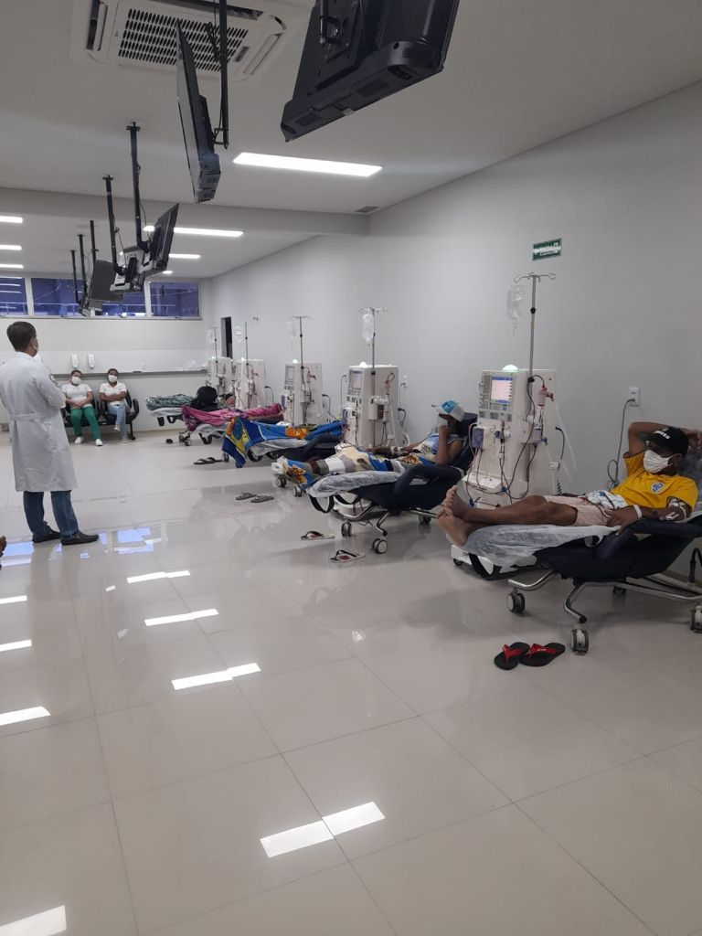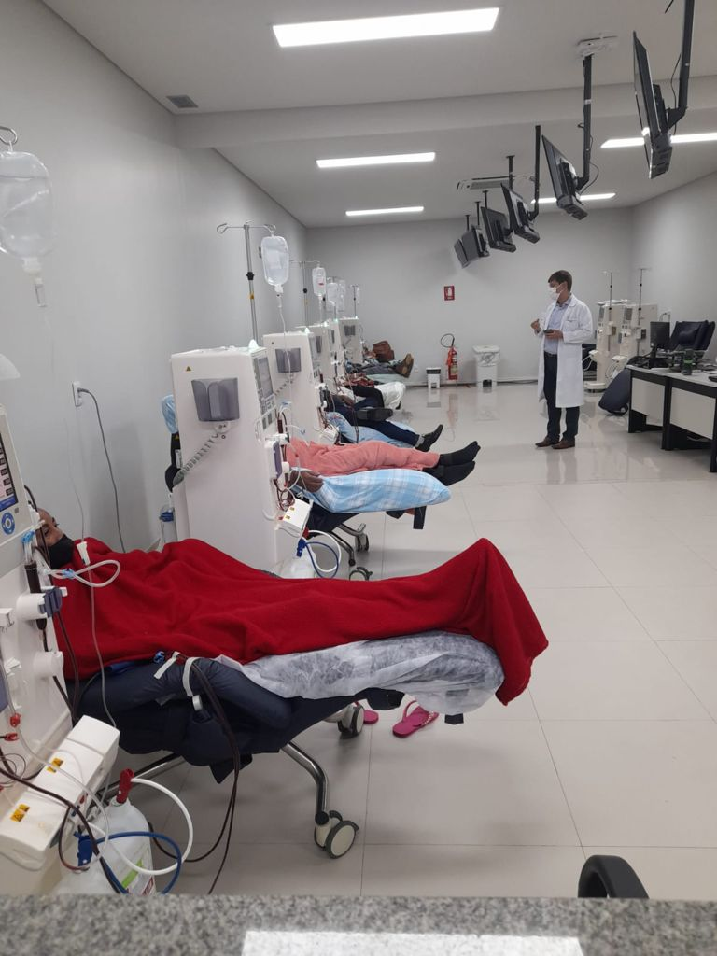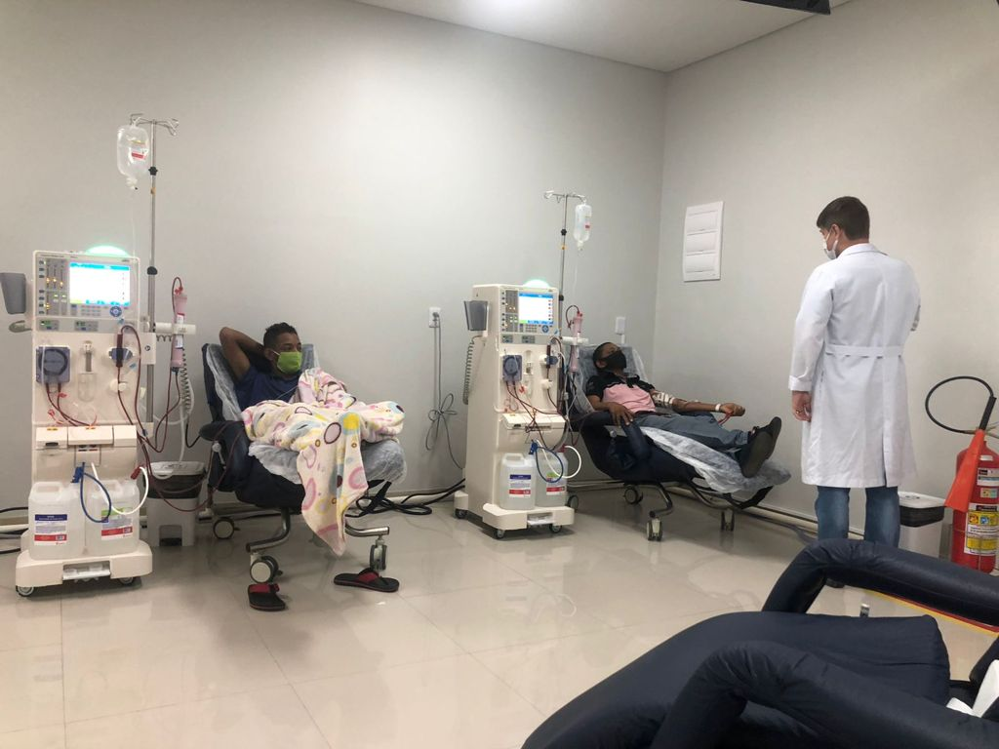

Programação/Conteúdo:

Treinamento do Sistema SERVIR.

- Realizada dia 20 de Setembro
- Inicio ás 09:00, término ás 11:20
- Publico Alvo : Recepcionista e Coordenação de Enfermagem
- Marcação de Consulta, Inter-consulta, Retorno e Exames

A Policlínica Estadual da Região Nordeste – Posse realizou um treinamento e capacitação ambulatorial do sistema SERVI para equipe de Recepcionistas e Coordenação de Enfermagem para atender os pacientes desta unidade de saúde em marcação de consultas e inter-consultas, retornos e exames. A ação foi organizada pela equipe técnica da GERAM e Coordenadores Regionais de Regulação, unidade da Secretaria de Saúde do Estado Goiás, através de vídeo conferencia.

Registro

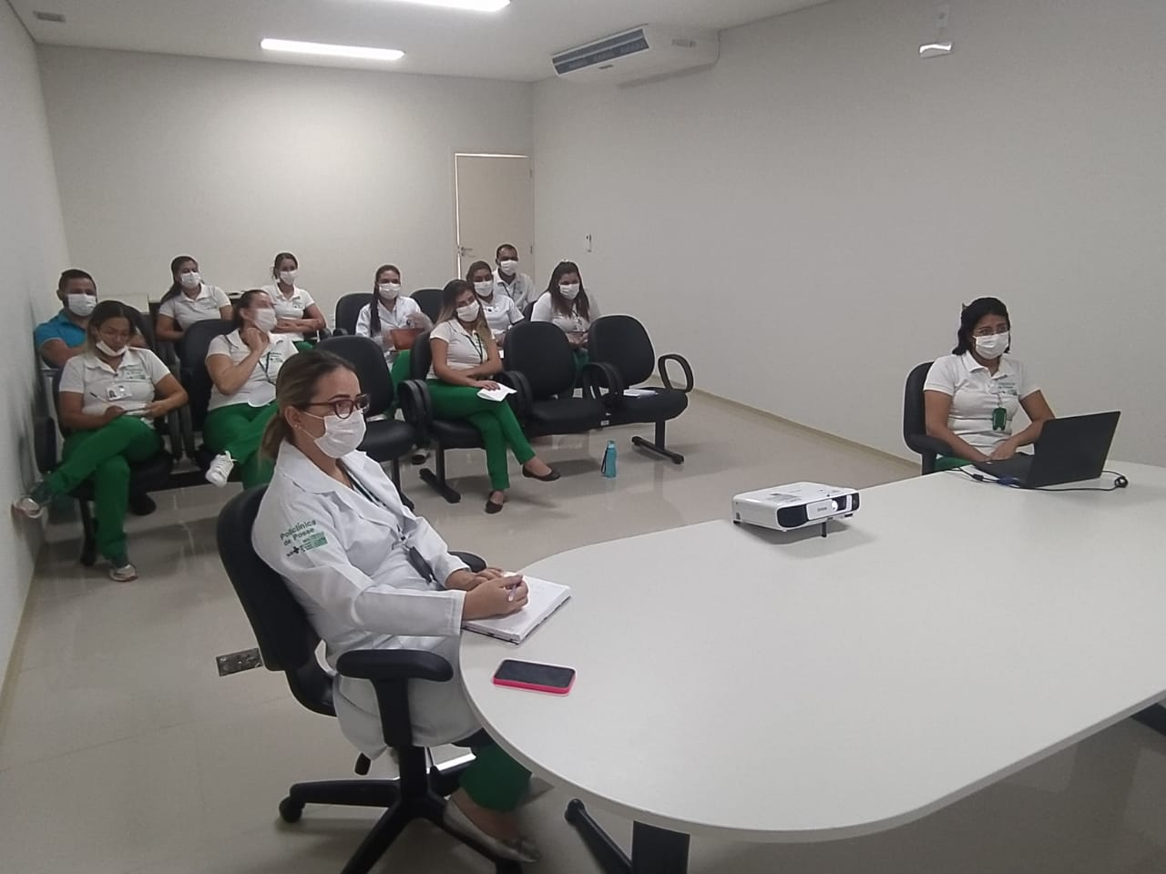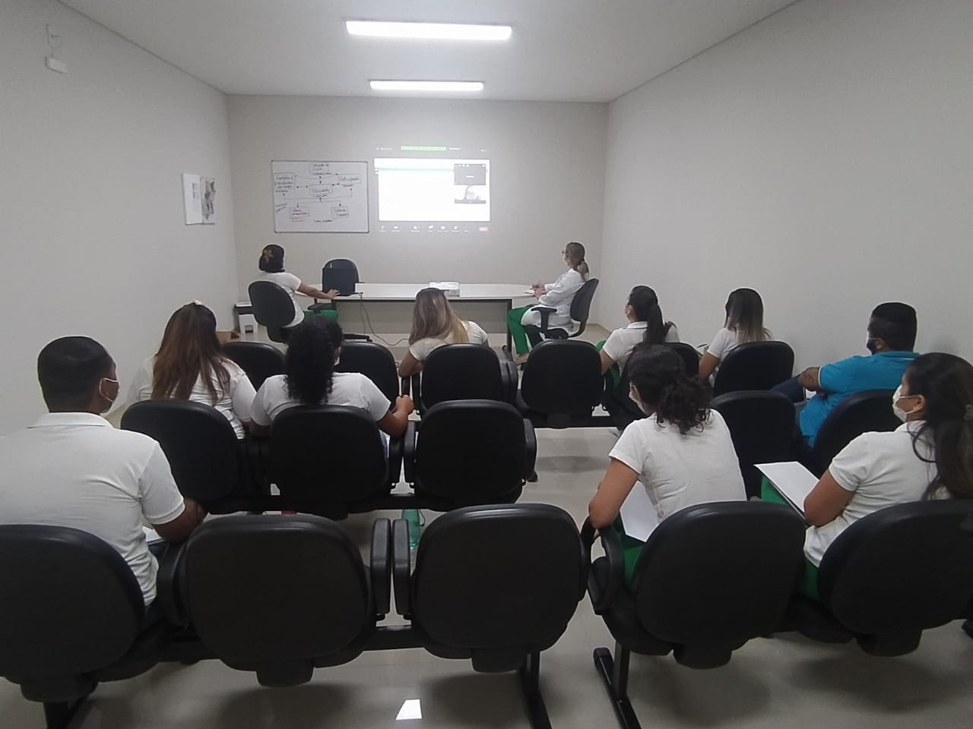

Programação/Conteúdo:

Treinamento da NR 32 - Segurança e Saúde no Trabalho em Estabelecimentos de Saúde

- Realizada dia 28 de Setembro
- Inicio as 14 :30, termino as 15 :45
- Prevenção de Acidentes de trabalho na area de saúde.
A Policlínica Estadual da Região Nordeste – Posse realizou nesta sexta-feira, 29, uma Palestra e treinamento sobre a NR 32 - Segurança e Saúde no Trabalho em Estabelecimentos de Saúde onde abrange as situações de exposição aos diversos agentes de riscos presentes no ambiente de trabalho, como os agentes de risco biológico; os agentes de risco químico; os agentes de risco físico com destaque para as radiações ionizantes; os agentes de risco ergonômico. Treinando e capacitando os colaboradores sobre os resíduos infectantes e a gravidade dos acidentes com os materiais Perfuro-cortantes, nos ambientes de saúde. A ação foi organizada e ministrada pelo Técnico em Segurança do Trabalho, Cledimar Bispo dos Santos e pela Enfermeira do trabalho, Ana Caroliny Gomes.
Registro
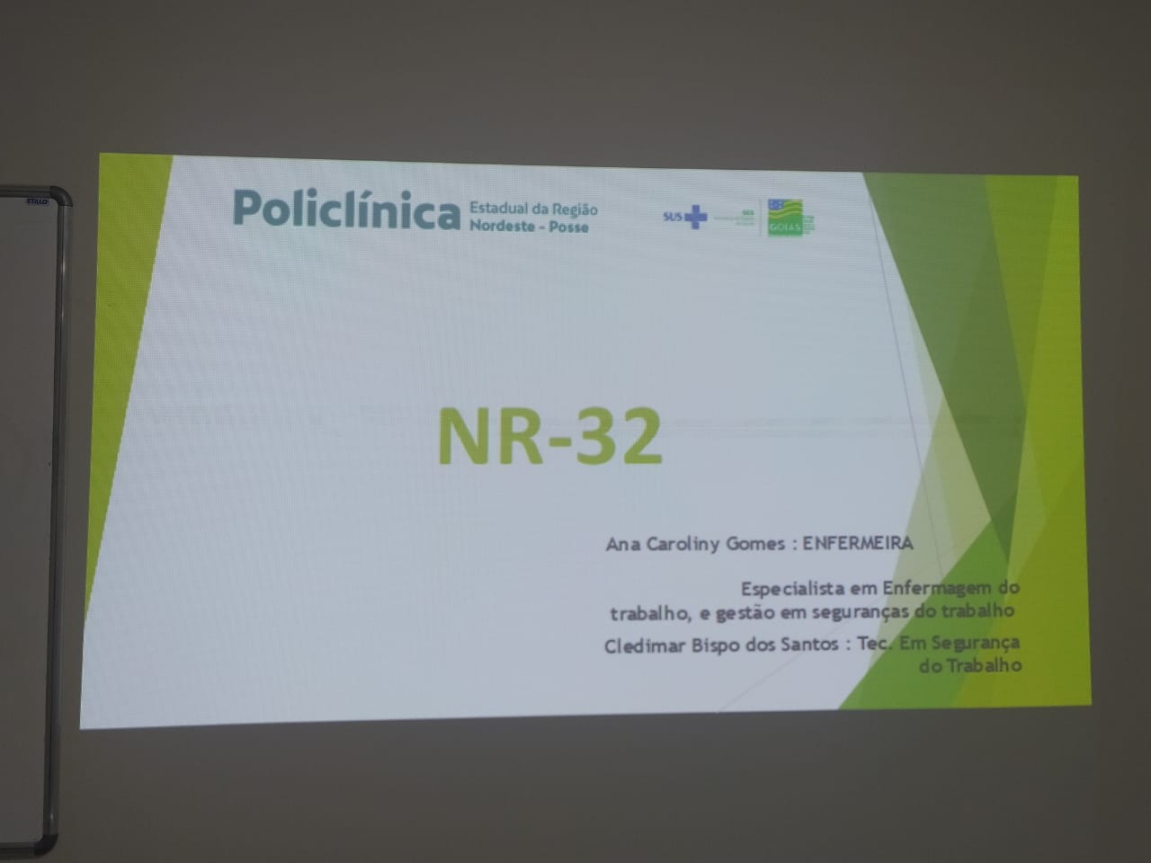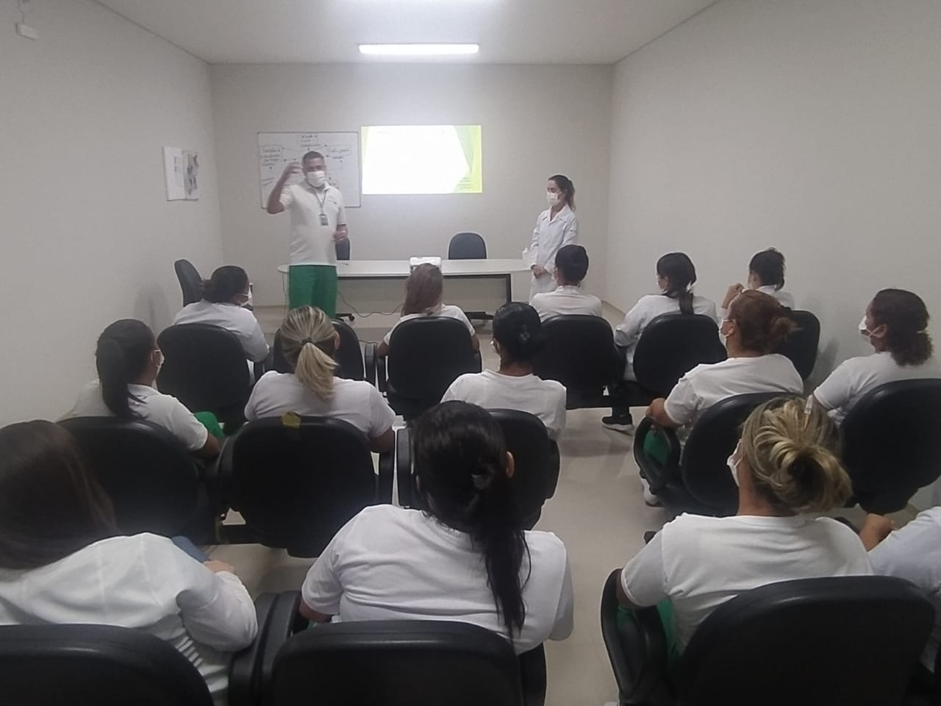
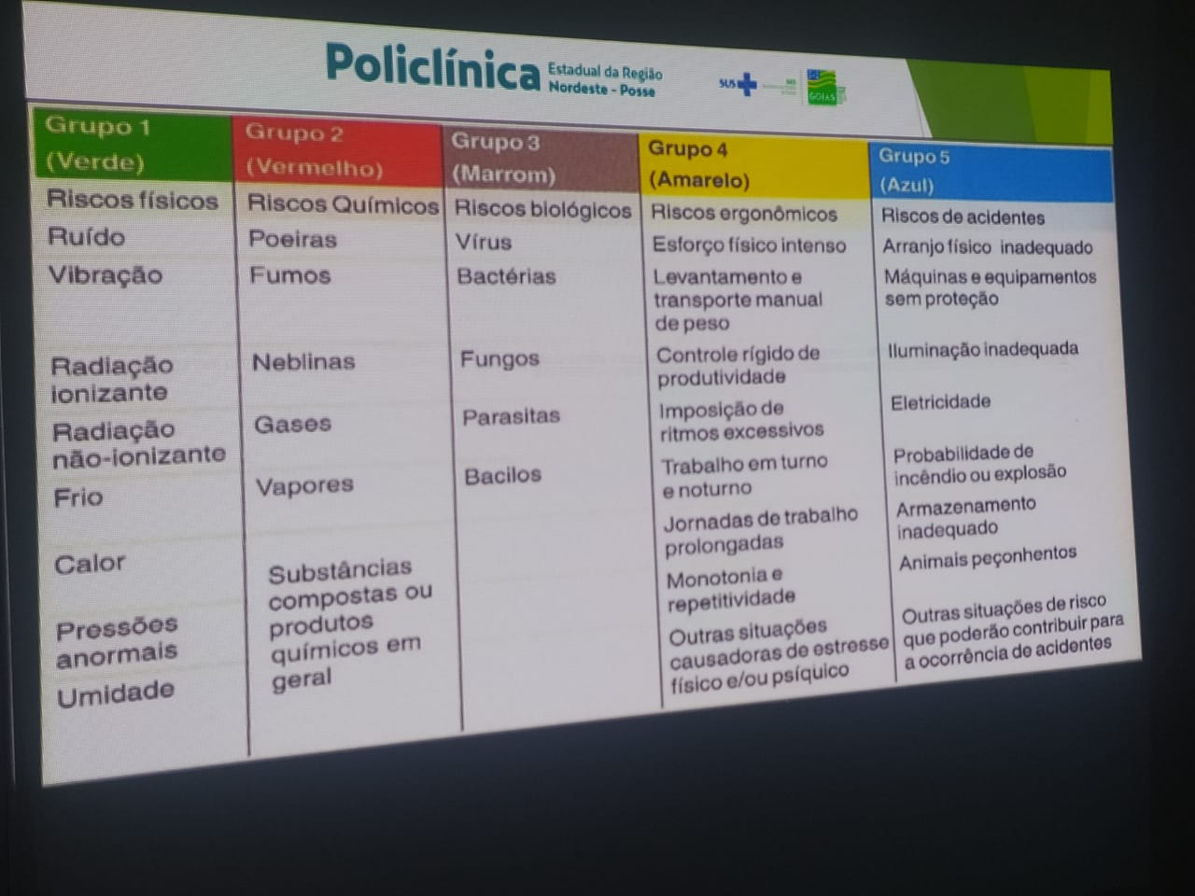
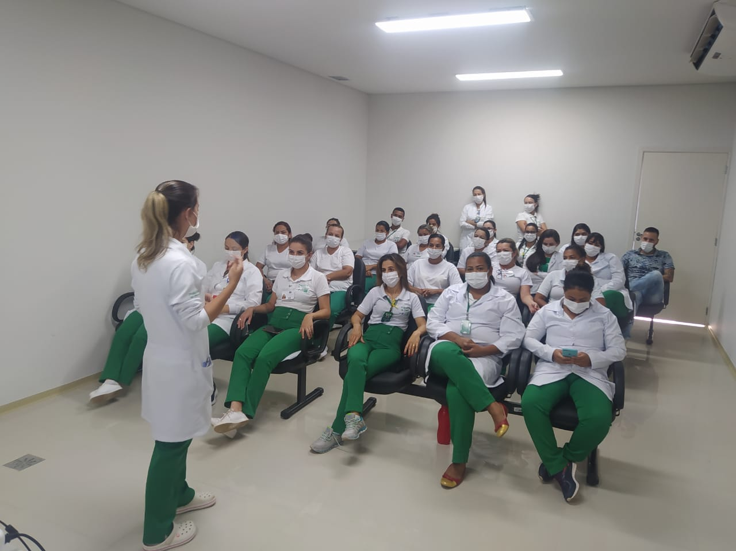

Programação/Conteúdo:

Treinamento para equipe Assistencial.

- Realizada dia 27 de Setembro
- Inicio ás 14:00, término ás 15:20
- Atendimento de exelência para os pacientes

A Policlínica Estadual da Região Noroeste – Posse realizou um treinaento para equipe assistencial de técnicas de enfermagem e enfermeiras com o proposito de melhorar cada vez mais o atendimento aos pacientes dando a eles mais comodidade e conforto nas consultas e exames nesta unidade de saúde. A ação foi organizada e ministrada pela coordenadora de enfermagem kamila Timo Oliveira Mesquita.

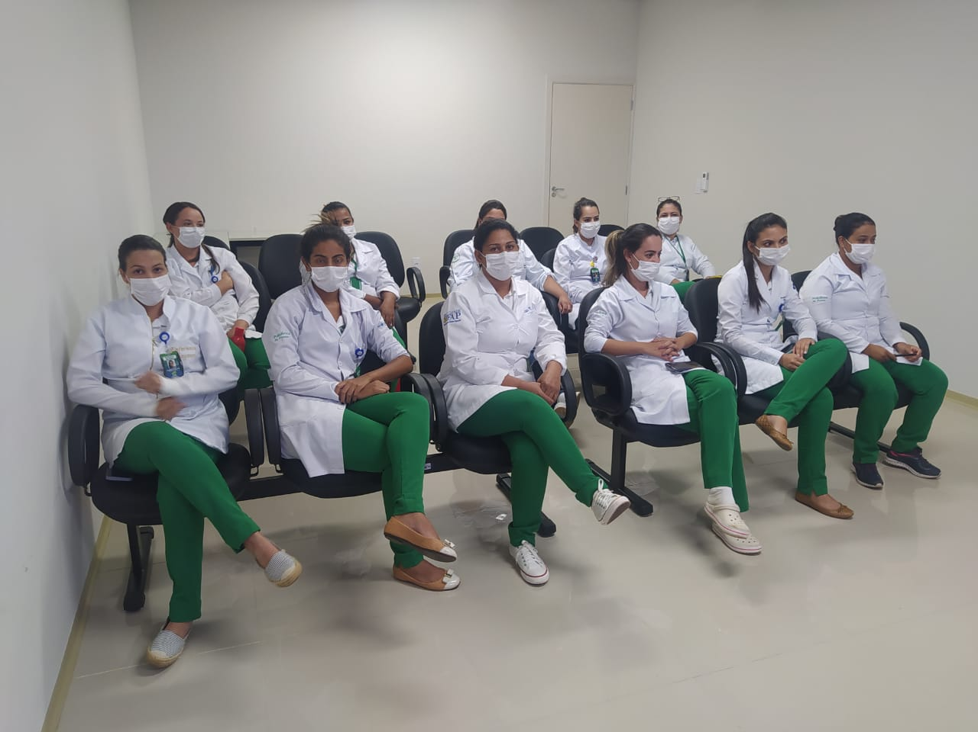
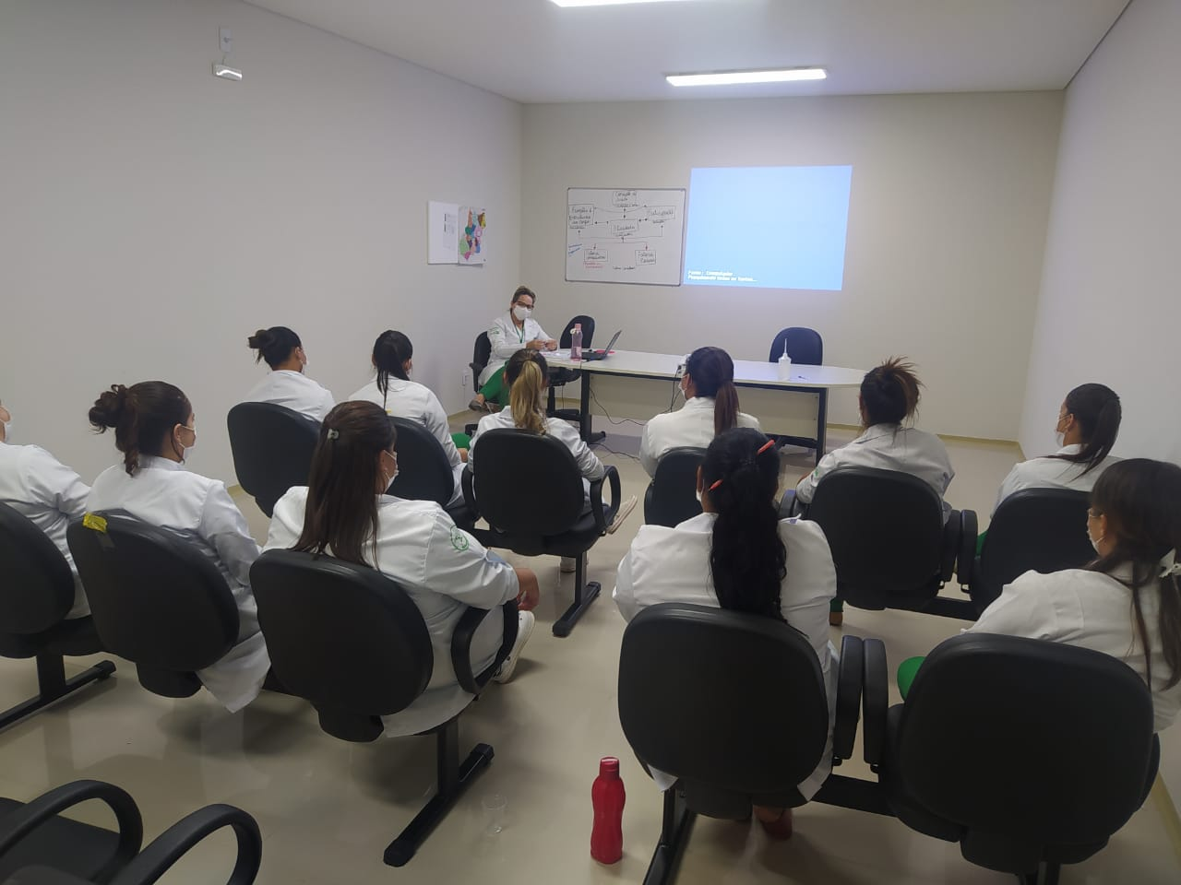
Registro

Programação/Conteúdo:

Palestra Setembro Amarelo

- Realizado dia 29/09/2021
- Início 10:00 termino 11:10
- Favor da vida para prevenir o suicídio
- Colaboradores da Policlinica e Hemodialise.

Palestra para os colaboradores, sobre setembro amarelo em favor da vida e para prevenir o suicídio. Depressão é uma coisa séria, a sua dor é legitima, não é frescura, uma simples conversa, um abraço ou um simples “estou aqui” pode salvar muitas vidas. A ação foi organizada e ministrada pela Psicóloga Anna Karolina Rodrigues E Silva.
Registro

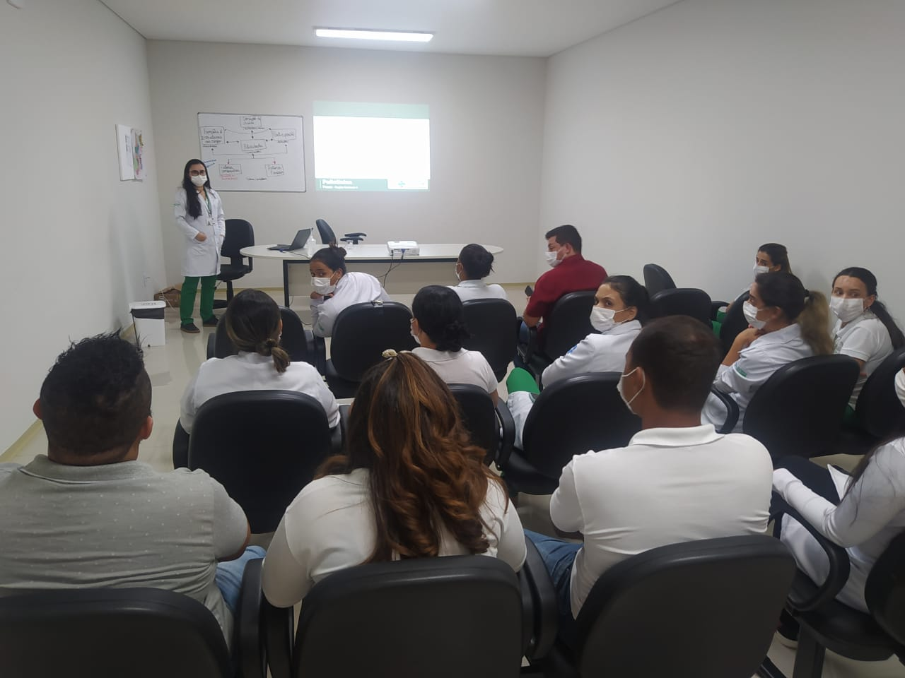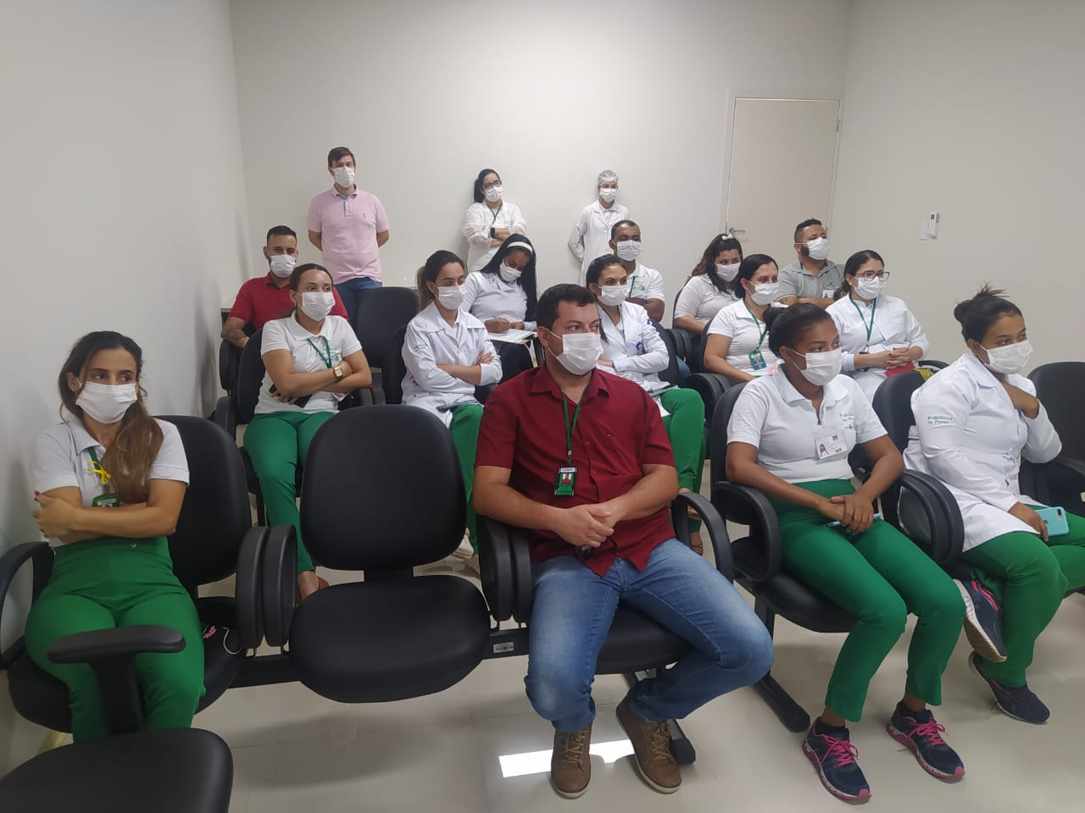

Programação/Conteúdo:

Reunião Mensal da CIPA

- Realizado dia 29/09/2021
- Início 14:00 termino 14:50
- Prevenir acidentes e doenças causadas pelo trabalho.

No mês de Setembro, não ocorreram casos de acidente de trabalho com exposição á material biológico, mantendo treinamento, atualizações e supervisão diária das execuções dos procedimentos de risco, para a prevenção de novos acidentes.

Registro
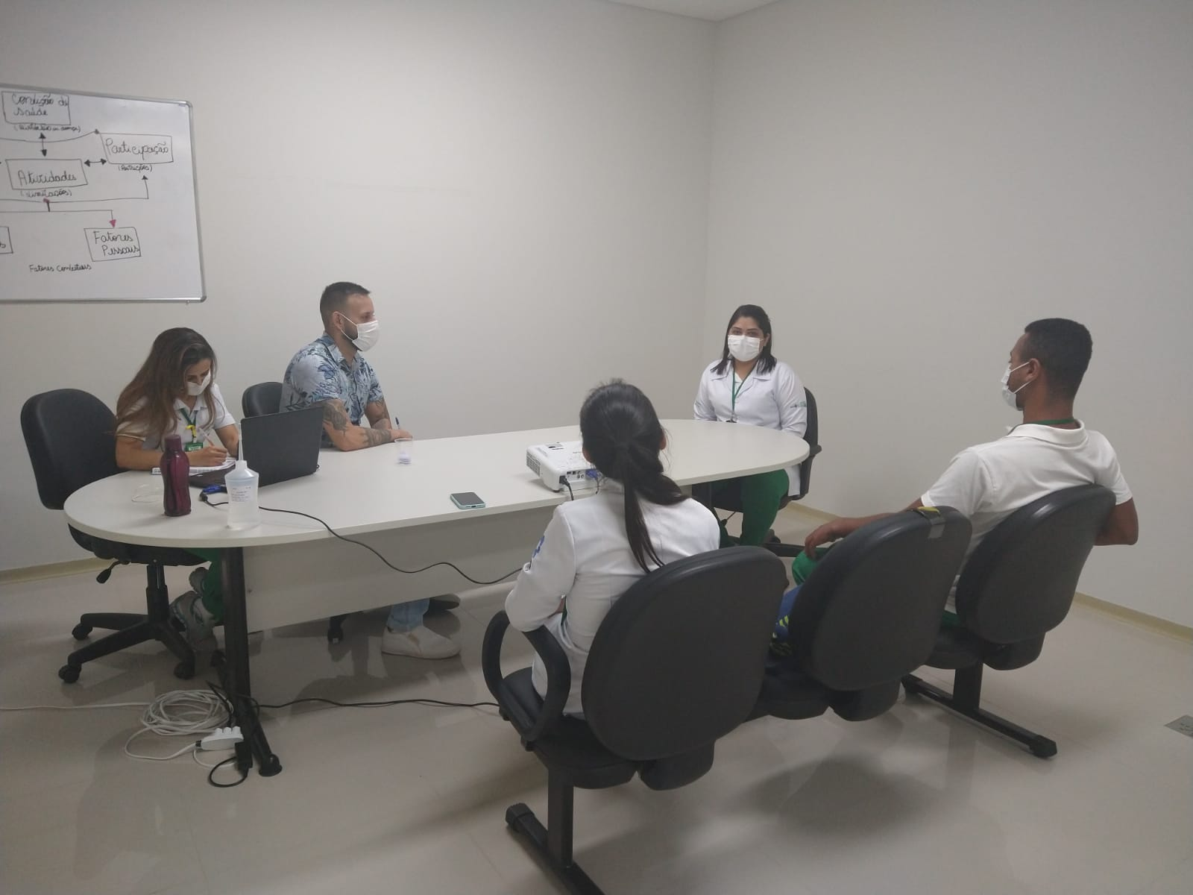
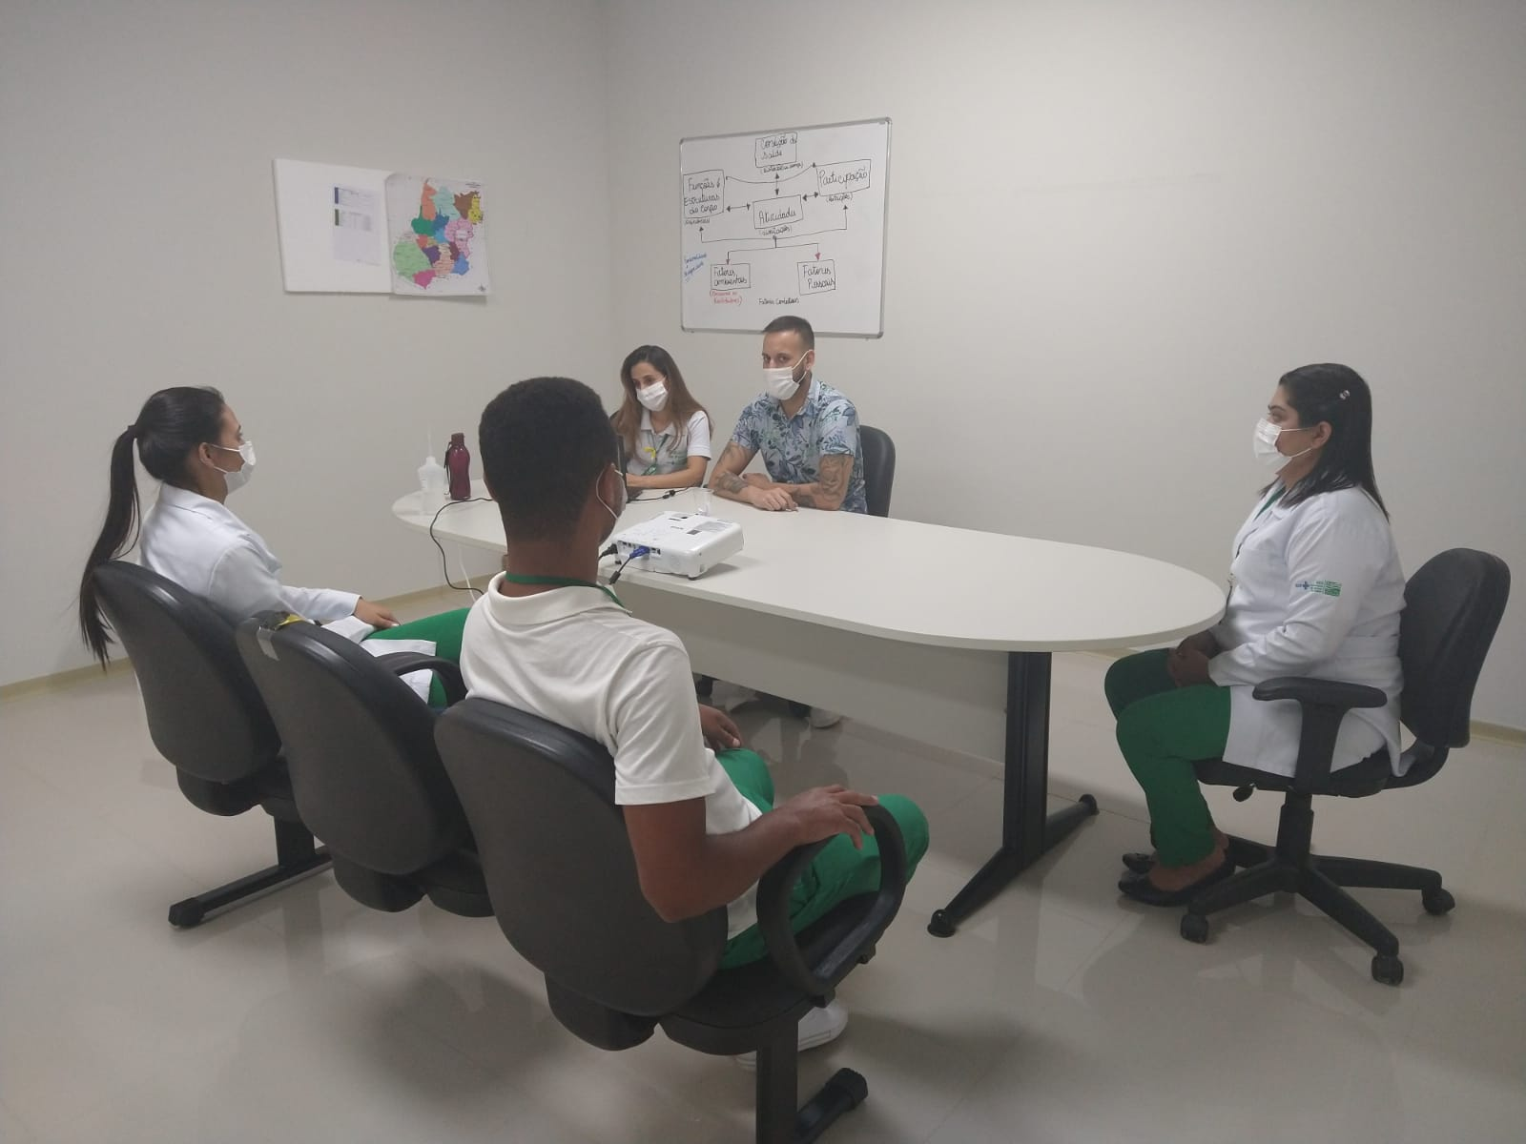

Reuniões do Mês de Agosto

CCIRAS – Comissão de Controle de Infecção Relacionada a Assistencia a Saúde
- Realizada dia 28/09/2021
- 09:00 as 09:30
- Sala de reunião da Policlinica Regional de Posse
- 04 membros participantes

CGRSS – Comissão de Gerenciamento de Resíduos Serviço de Saúde
- Realizada dia 28/09/2021
- 11:00 as 11:20
- Sala de reunião da Policlinica Regional de Posse
- 05 membros participantes

CPR – Comissão de Proteção Radiológica
- Realizada dia 30/09/2021
- 10:40 as 11:15
- Sala de reunião da Policlinica Regional de Posse
- 03 membros participantes

CRPM – Comissão de Revisão de Prontuário Médico
- Realizada dia 14/09/2021
- 08:00 as 09:00
- Sala de reunião da Policlinica Regional de Posse
- 05 membros participantes

CVO – Comissão de Verificação de Óbito
- Realizada dia 29/09/2021
- 13:00 as 13:15
- Sala de reunião da Policlinica Regional de Posse
- 04 membros participantes

NEPE – Nucleo de Ensino Pesquisa e Extensão
- Realizada dia 30/09/2021
- 15:00 as 15:20
- Sala de reunião da Policlinica Regional de Posse
- 05 membros participantes

NSP – Núcleo de Segurança do Paciente
- Realizada dia 30/09/2021
- 16:00 as 16:20
- Sala de reunião da Policlinica Regional de Posse
- 04 membros participantes

CIPA – Comissão Interna da Prevenção de Acidentes
- Realizada dia 29/09/2021
- 14:00 as 14:50
- Sala de reunião da Policlinica Regional de Posse
- 04 membros participantes

______________________________________
Cledimar Bispo dos Santos
Técnico de Segurança do Trabalho

4-Relatório Do Serviço Da Carreta de Prevenção

4.1 – Descritivo das cidades, atendimentos, agendados, resultados
Iniciamos o mês de setembro como a Unidade Móvel – Carreta de Prevenção da Policlínica Estadual da Região Nordeste – Posse, locada no município de Teresina de Goiás – GO, entre os dias 01 e 03/09, onde foram realizados 60 exames de mamografias e 13 exames citopatológicos, totalizando 73 atendimentos no município e municípios vizinhos, entre os dias 06 e 30/09 a Unidade Móvel – Carreta de Prevenção este no município de Monte Alegre de Goiás, onde foram realizados 267 exames de mamografias e 190 exames citopatológicos, totalizando 457 atendimentos no município e municípios vizinhos, no total a foram realizados 530 atendimentos no mês.
Os nossos atendimentos são realizados de acordo com as demandas dos agendamentos, porém, quando surgi vagas ociosas são feitos encaixes, antecipando pacientes agendados ou atendendo pacientes que por algum motivo não compareceu no dia agendado, assim atendendo as demandas do município sede e dos municípios vizinhos.
No mês de setembro, tivemos poucas intercorrências, no município de Monte Alegre de Goiás, tivemos problemas com lentidão da internet e quede de energia nos primeiros dias. Depois foi disponibilizado internet exclusiva para as atividades da Unidade Móvel e providenciado o gerador.
No dia 24/09 o município ficou sem energia até as 13 h, e acionado o gerador, porém permanecemos sem internet, o que impossibilitou a realização de nossas atividades. No dia 27 também o município permaneceu sem energia no período da manhã devido a serviço de manutenção na rede elétrica realizado pela empresa fornecedora de energia. No período da tarde os atendimentos fluíram sem intercorrências.
As nossas atividades durante o mês foram relativamente tranquilas, tivemos algumas intercorrências, como oscilação e queda da internet, falta de energia em Monte Alegre de Goiás, no entanto, todas essas situações foram resolvidas, algumas situações foram necessárias interromper os atendimentos e outras, houve atraso, mas foi possível realizar todos os atendimentos.

Na tabela abaixo está descrito os atendimentos do mês.

Data | Cidade | Agendamento | Encaixe | Mamografias | Citopatológico | Total
01/09/2021 | Teresina de Goiás | 64 | 0 | 14 | 12 | 26
02/09/2021 | Teresina de Goiás | 64 | 0 | 25 | 01 | 26
03/09/2021 | Teresina de Goiás | 64 | 0 | 21 | 0 | 21
06/09/2021 | Monte Alegre de Goiás | 0 | 0 | 0 | 0 | 0
07/09/2021 | Monte Alegre de Goiás | 0 | 0 | 0 | 0 | 0
08/09/2021 | Monte Alegre de Goiás | 0 | 0 | 0 | 0 | 0
09/09/2021 | Monte Alegre de Goiás | 64 | 0 | 30 | 25 | 55
10/09/2021 | Monte Alegre de Goiás | 64 | 0 | 29 | 04 | 33
13/09/2021 | Monte Alegre de Goiás | 64 | 0 | 29 | 22 | 51
14/09/2021 | Monte Alegre de Goiás | 64 | 0 | 19 | 24 | 43
15/09/2021 | Monte Alegre de Goiás | 64 | 0 | 22 | 18 | 40
16/09/2021 | Monte Alegre de Goiás | 64 | 0 | 25 | 14 | 39
17/09/2021 | Monte Alegre de Goiás | 64 | 0 | 20 | 08 | 28
20/06/2021 | Monte Alegre de Goiás | 64 | 0 | 26 | 19 | 45
21/09/2021 | Monte Alegre de Goiás | 64 | 0 | 20 | 12 | 32
22/09/2021 | Monte Alegre de Goiás | 64 | 0 | 13 | 12 | 25
23/09/2021 | Monte Alegre de Goiás | 64 | 0 | 07 | 14 | 21
24/09/2021 | Monte Alegre de Goiás | 64 | 0 | 0 | 0 | 0
27/09/2021 | Monte Alegre de Goiás | 49 | 0 | 09 | 09 | 18
28/09/2021 | Monte Alegre de Goiás | 37 | 0 | 05 | 04 | 09
29/09/2021 | Monte Alegre de Goiás | 41 | 0 | 01 | 0 | 01
30/09/2021 | Monte Alegre de Goiás | 52 | 0 | 12 | 5 | 17
TOTAL |  | 1139 | 0 | 327 | 203 | 530

RESULTADOS MAMOGRAFIAS - "CARRETA DE PREVENÇÃO"
Cidade | Período | Total de Mamografias Realizadas | Data de entrega de LAUDOS | Precisa de Ultrassom | Precisa de Ultrassom URGENTE | Consulta com Mastologista
Campos Belos - GO | 13 a 17/10/2020 | 121 |  | 20 | 20 | 20
Formosa - GO | 19 a 24/10/2020 | 132 |  | 24 | 24 | 24
Luziânia - GO | 26 a 31/10/2020 | 141 |  | 18 | 18 | 18
Damianópolis - GO | 01/11/ a 30/11/2020 | 339 |  | 26 | 26 | 26
Posse - GO | 01/12 a 30/12/2020 | 184 |  | 70 | 4 | 74
Posse - GO | 04/01 a 30/01/2021 | 162 |  | 93 | 8 | 81
Posse - GO | 01/02 a19/02/21 | 191 |  | 96 | 4 | 89
Posse - GO | 09/03a 19/03/2021 | 54 |  | 16 | 1 | 8
Flores de Goiás- GO | 22/03 a31/03/21 | 205 |  | 108 | 7 | 53
Alto Paraíso de Goiás -Go | 05/04 a 16/04/21 | 192 |  | 91 | 7 | 23
Posse - GO | 19/04 a 07/05/21 | 125 |  | 50 | 8 | 26
Luziânia - GO | 10/05 a 21/05 | 265 | 17/062021 | 100 | 14 | 48
Valparaíso de Goiás - GO | 24/05 a 12/06/21 | 265 | 22/06/2021 | 114 | 5 | 45
Águas Lindas de Goiás - GO | 14/06 a 25/06 | 220 | 1° semana 30/06 2° semana 02/07 | 48 | 7 | 7
Águas Lindas de Goiás - GO | 28/06 a 02/07 | 114 | 07/07/2021 | 27 | 7 | 7
Águas Lindas de Goiás - GO | 05/07 a 23/07 | 279 | 30/07/2021 | 116 | 10 | 10
Cavalcante | 26/07 à 13/08 | 90 | 18/08/2021 | 83 | 7 | 7
Teresina de Goiás - GO | 16/08/2021 | 251 | 01/09/2021 | 107 | 7 | 7
Teresina de Goiás - GO | 16/08/2021 à 01/09 | 231 | 24/08 à 03/09/2021 | 82 | 9 | 9
Monte Alegre de Goiás - GO | 09/09 à 17/09/2021 | 165 | 10/09 à 29/09/2021 | 57 | 2 | 2
TOTAIS: |  | 3726 |  | 1346 |  | 535

_____________________________________________
Kamila Timo Oliveira Mesquita
Coordenadora RT de Enfermagem

5-Relatório de Recursos Humanos
Quantidade de colaboradores
No mês tem setembro a Policlínica Estadual da Região Nordeste – Posse contou com 60 colaboradores.

5.1 Afastamentos Covid e demais afastamentos
Poliana Bezerra Rios (recepcionista) afastou no período vespertino no dia 02/09/2021;
Patrícia Gonçalves de Almeida (técnica de enfermagem Hemodiálise) afastou por um dia por 01h41min, no dia 08/09/2021;
Rosiane de Castro Oliveira (técnica de enfermagem) afastou por quatro dias, no dia 08/09/2021;
Denise Nogueira dos Santos (técnica de enfermagem) afastou por quatro dias a partir de 10/09/2021 (suspeita Covid);
Daniele Pinheiro da Fonseca Forneck (auxiliar de atendimento) afastou por dois dias, a partir de 09/09/2021;
Cátia Pereira da Silva (recepcionista) afastou por um dia, no dia 01/09/2021;
Patrícia Gonçalves de Almeida (técnica de enfermagem Hemodiálise) afastou por dois dias, a partir de 13/09/2021;
Emanuelle Neves Fleury (técnica de enfermagem) afastou por dois dias, a partir de 13/09/2021;
Gisele Rayane Cardoso da Silva (supervisora de atendimento) afastou no período vespertino no dia 13/09/2021;
Emanuelle Neves Fleury (técnico de enfermagem) afastou por nove dias a partir de 14/09/2021 (confirmação Covid);
Nilzan Pereira da Silva (técnica de enfermagem) afastou por um dia, no dia 17/09/2021 (confirmação de Covid 19);
Kamila Timo Oliveira Mesquita (coordenadora de enfermagem) afastou no período matutino no dia 17/09/2021;
Nathália Cristina Batista Oliveira (enfermeira) afastou por um dia, no dia 22/09/2021 (confirmação Covid);
Liliane Ferreira de Sousa (técnica de enfermagem Hemodiálise) afastou por quatro dias a partir de 27/09/2021;
Liliane Ferreira de Sousa (técnica de enfermagem Hemodiálise) afastou por um dia no dia 27/09/2021;
Kamila Timo Oliveira Mesquita (coordenadora de enfermagem) afastou por um dia e meio, a partir de 30/09/2021;
Filipe Linhares de /morais (auxiliar administrativo) afastou por um dia e meio, a partir de 30/09/2021;
Viviane José de Oliveira (recepcionista) afastou por um dia e meio, a partir de 30/09/2021.

__________________________________________
Fabrícia Launa de Castro e Silva
Assistente de Recursos Humano

5.2 EPI
A entrega de EPIs se dá todas as sextas-feiras. Cada setor recebe o EPI relacionado ao grau de exposição aos pacientes. Na Policlínica Estadual da Região Nordeste - Posse temos os setores: administração, enfermagem, multidisciplinar e recepção.
Multidisciplinares compreendem: Assistente Social, Fisioterapeuta, Fonoaudióloga, Nutricionista e Psicóloga. Foram entregues no mês de setembro de 2021, a quantia de:
280 máscaras
Enfermagem compreende: Enfermeiras, auxiliar de farmácia, farmacêutica, Maqueiro, Técnicas de Enfermagem e Técnica de Imobilização. Foram entregues no mês de setembro de 2021, a quantia de:
900 máscaras
180 toucas
90 capotes
Recepção: Para as recepcionistas foram entregues neste mês de setembro de 2021, a quantia de:
736 máscaras
Administração compreende: Auxiliar de atendimento, almoxarife, Assistente Administrativo, Assistente Financeiro, Assistente de Recursos Humanos, Auxiliar Administrativo, Auxiliar de almoxarife e Técnico de Segurança do Trabalho. Foram entregues no mês de setembro de 2021, a quantia de:
440 máscaras

______________________________________
Cledimar Bispo dos Santos
Técnico de Segurança do Trabalho

6-Relatório Do Serviço De Hemodiálise
A Policlínica Estadual da Região Nordeste - Posse, através da Clínica de Hemodiálise tem oferecido aos pacientes renais crônicos uma nova realidade em sua condição, ou seja, tem melhorado a qualidade de vida dessa população, que em alguns casos, já convive com a condição de renal crônico a mais de 10 anos.
Atualmente atendemos 28 pacientes distribuídos entre as cidades de Posse, Simolândia, Divinópolis, São Domingos, Damianópolis, Mambaí, Iaciara, Alvorada e Sitio D’abadia, eles estão divididos da seguinte maneira: 14 pacientes nas segundas-feiras, quartas-feiras e sextas-feiras, e 14 pacientes nas terças-feiras, quintas-feiras e aos sábados, sendo 07 no período matutino e 07 no período vespertino.
Iniciamos o mês com o início foi dado alta para dois pacientes que estavam fazendo acompanhamento da Função Renal residual, após alguns dias sem hemodiálise e repetido exames função renal se manteve estável, após avaliação com Dr. Francisco foram encaminhados para tratamento conservador. Com a liberação das vagas a SES encaminhou mais dois novos pacientes, um de Posse e outro do município de Iaciara, ambos iniciando dia 14 de setembro.
Quando foram encaminhados os documentos dos novos pacientes foi percebido que um paciente teria um comprometimento cardiológico muito importante e que a primeira avaliação não seria aceito na clínica devido seu quadro clínico, mas durante a consulta com o médico o paciente apresentava quadro clínico estável, mesmo com uma Insuficiência Cardíaca importante, diante disso foi explicado a família as limitações que a região tem em relação a suporte de saúde em caso de uma emergência e com o consentimento da família sobre a gravidade do caso, o paciente foi admitido.
Em decorrência a campanha de prevenção ao suicídio, setembro Amarelo, no dia 02 e 03, o Dr. Gustavo realizou uma palestra com os colaboradores e pacientes, dano ênfase no sentido da vida e o quanto ela e valiosa, mostrando que cada indivíduo independente se suas crenças ou dificuldades ele e um ser importante. Dr. Gustavo aproveitou o momento de uma mensagem tão importante para usar a palavra de Deus para tocar em cada coração e para finalizar realizou uma oração com todos os presentes, evento esse realizado com todas as turmas de pacientes.
No dia 9 de setembro foi realizado, pelo técnico da empresa Engeltech, desinfecção mensal nas osmoses reversas portáteis, sendo realizado junto a desinfeção a troca do filtro de carvão ativado e de polipropileno. No dia 28 de agosto foi realizado a coleta de água das osmoses portáteis pelo Enfermeiro Luiz Eduardo.
No dia 21 de setembro realizado educação continuada com as Técnicas de enfermagem, enfermeira e equipe da ambulância sobre o tema “Intercorrência em Hemodiálise”, ministrada pelo Enfermeiro Luiz Eduardo, no momento foi simulado com agir em intercorrências dentro da sala de hemodiálise, PCR e remoção de paciente crítico.
No dia 18 e 21 de setembro foi comemorado o aniversário de dois pacientes do programa, no momento foi cantado parabéns pela equipe e demais pacientes durante a hemodiálise, foi feito um pequeno bolo para a ocasião.
Foram avaliadas as FAV’s superficializadas no dia 20 e 21 pelo enfermeiro Luiz Eduardo e o Médico Gustavo, realizado exame com ultrassonografia portátil, vendo a perviabilidade de cada acesso, sendo possível liberar dois pacientes para punção, devido a 3 sessões de hemodiálise sem intercorrências utilizando a FAV foi sacado CDL de ambos. Outros dois pacientes foram avaliados nos dias 27 e 28, um sendo liberado para punção e outra foi necessário entrar com antibioticoterapia oral devido secreção seropurulenta em FAV. No dia 27 foi iniciado punção em um paciente que realizou confecção de FAV de forma particular.
Foi cobrado uma posição, da coordenadora operacional da Policlínica Posse, sobre os demais pacientes que foram avaliados pelo cirurgião vascular e não houve possibilidade de confecção de FAV, sendo indicado uso de Permcath e prótese de PTFE, além deste tivemos o início de 3 pacientes com cateter duplo lúmen que necessitam de avaliação com cirurgião vascular para confecção da FAV.
Devido ao levantamento realizado com ajuda das Assistente Social Irani e Jaqueline o coordenador da clínica de hemodiálise Luiz Eduardo, buscou junto a Prefeitura Municipal de Posse cestas básicas aos pacientes em vulnerabilidade social, cestas essas que segundo a assistente social do CRAS seriam entregues até dia 30 de setembro. Junto a iniciativa privada foi conseguido um total de 10 cestas básicas distribuídas entre pacientes das demais cidades.
Dia 30 de setembro foi necessário realizar uma troca de CDL devido mal funcionamento do mesmo, troca foi realizada sem intercorrência pelo Dr. Gustavo, mas quando foi conectar paciente a máquina CDL não ficou funcionante, sendo necessário agendar nova troca para o dia 02 de outubro.
A Fisioterapeuta Danubia e Daniela, realizaram atividades em grupo, respeitando as individualidades e comorbidades individuais, tais atividades consistiram em Alongamento e Fortalecimento de membros inferiores, Exercícios Respiratórios e de Relaxamento, com acréscimo de exercícios de membros superiores para aqueles pacientes liberados para tal atividade. Ao final de cada encontro foram realizadas orientações de atividades que os mesmos podem fazer em seu domicílio.
Devido à inconsistência no sistema no lançamento dos atendimentos da equipe multidisciplinar, principalmente aos atendimentos da nutricionista e psicóloga, estes que aconteciam com maior frequência, foi chegado em um novo modelo de atendimento divido em grupo e subgrupos os pacientes, onde os mesmos teriam atendimentos quinzenais das duas profissionais.
A Nutricionista Hana durante o mês verificou o peso e altura dos pacientes para a classificação nutricional usando parâmetro IMC PESO/ALTURA ² e avaliou exames bioquímicos realizando orientações sobre educação nutricional, envolvendo conceitos básicos de saúde e alimentação, buscando melhor quadro nutricional para os pacientes em hemodiálise.
A Psicologa Anna Karolina realiza atendimentos individualizados onde foi possível perceber a apreensão nos pacientes enquanto aguardam as perícias quanto a concessão do benefício socioassistencial, a substituição do cateter pela fístula e pela possibilidade do transplante. Também foi observado a melhora significativa de muitos pacientes em relação ao quadro clínico de ansiedade e transtorno do pânico.
Finalizamos o mês com a realização da pesquisa de satisfação pelo aplicativo SurveyMonkey, deixo analise em anexo.

Encerramos o mês de setembro com os seguintes dados:

- 28 pacientes em hemodiálise;
- 02 inicio de paciente novo
- Realizado 343 sessões de hemodiálise;
- 21 faltas as sessões de hemodiálise, 13 sem justificativa e 8 liberadas pelo médico;
- 12 consultas mensais com médico
- 02 Primeiras consultas
- 02 altas pacientes do programa
- 388 atendimentos da equipe multiprofissional, sendo:
- 227 Fisioterapia
- 79 Assistência Social
- 38 Psicologia
- 38 Nutrição
- 06 Fonoaudiologia
- 15 pacientes em uso de medicações do programa do Juarez Barbosa;
- Realizado 1 trocas de CDL;
- Realizado 0 hemotransfusão;
- Sacado 2 CDL devido uso de FAV;
- Antibioticoterapia oral em 2 pacientes;
- 01 Internação paciente do programa;
- 0 (zero) Óbito de paciente do programa;
- 22 pacientes com FAV’s (03 aguardando maturação para punção);
- 09 pacientes com CDL (03 aguardando maturação de FAV)

___________________________________________________________
Luiz Eduardo Veras e Silva
Coordenador da Clinica de Hemodiálise

____________________________________________________
Silvana Mofardini
Coordenadora Operacional

